

פרויקט VideoHub

שם: נועם שוורצפיטר
ת.ז: 331736363
שם המנחה: רן בן שלוש
חלופה: הגנת סייבר ומערכות הפעלה
תאריך הגשה: יוני 2025

תוכן עניינים
תקציר ורציונל הפרויקט 1
מדוע בחרתי בפרויקט זה? 2
מבוא ורקע כללי 2
מטרת הפרויקט 3
מה המוצר המוגמר אמור לבצע: 3
דרישות מרכזיות: 4
שפת התכנות וסביבת העבודה 7
שפת התכנות וסביבת העבודה: 7
למה בחרתי דווקא בפייתון? 8
למה לא בחרתי בשפות אחרות? 8
ניסוח וניתוח הבעיה האלגוריתמית 9
תיאור אלגוריתמים קיימים 9
הפתרון הנבחר 10
האלגוריתם הנבחר: 10
מבנה המערכת: 11
מבנה Classes: 12
פרוטוקול תקשורת: 16
פיתוח הפתרון בשכלול הקוד עם שפת התכנות 21
תיאור המודולים של מערכת התכנה 44
שרת: 44
לקוח: 45
תיעוד הקוד 46
פירוט מבניי הנתונים: 46
השוואת העבודה עם פתרונות ויישומים קיימים 60
השוואה לפתרונות קיימים – מה ההבדל בסופו של דבר? 60
הערכת הפתרון לעומת התכנון והמלצות לשיפורו 61
תיאור של הממשק למשתמש – הוראות הפעלה 62
ממשק הלקוח: 64
ביבליוגרפיה 73
קוד התוכנית 74

תקציר ורציונל הפרויקט

בעידן הדיגיטלי, שיתוף וצריכת וידאו הפכו לכלים מרכזיים להפצת מידע, בידור ולמידה. פלטפורמות
קיימות כגון YouTube שולטות בשוק, אך יש צורך במערכת אלטרנטיבית שתספק חוויית משתמש
מתקדמת, עם דגש על פרטיות, מהירות וצפייה ללא פרסומות.
VideoHub תהיה פלטפורמה לשיתוף וצפייה בסרטונים, שתאפשר למשתמשים להעלות, לשתף
ולגלות תוכן חדש בצורה אינטואיטיבית ויעילה.

  - מדוע בחרתי בפרויקט זה?

בחרתי לעשות פרויקט הדומה לאתר יוטיוב מכמה סיבות עיקריות. ראשית, מדובר בפלטפורמה מורכבת ורחבת היקף שמכילה מגוון תכונות מתקדמות כמו ניהול משתמשים, העלאת והזרמת סרטונים חיפוש סרטונים ועוד – מה שהופך אותה לאתגר מצוין מבחינה טכנית. פרויקט כזה מאפשר לי להתמודד עם היבטים רבים של פיתוח מערכות: צד לקוח, צד שרת, בסיסי נתונים, עבודה עם קבצי מדיה, ועוד.
שנית, יוטיוב הוא אתר שכולנו מכירים ומשתמשים בו ביומיום, ולכן קל להבין את הדרישות הפונקציונליות והציפיות מהמערכת. זה עוזר לי לבנות חוויית משתמש אינטואיטיבית ולהשוות בין הביצועים והעיצוב של הגרסה שלי לגרסה המקורית.
בנוסף, הפרויקט מאפשר לי לבטא יצירתיות – גם מבחינת הממשק, גם מבחינת שיפור חווית השימוש, וגם בניסויים טכנולוגיים, כמו שימוש בספריות חדשות או שפות תכנות שונות. בסופו של דבר, מדובר בפרויקט שמחבר בין תחום שמעניין אותי לבין יכולת ללמוד ולהתפתח כמפתח תוכנה.

מבוא ורקע כללי

הפרויקט שפיתחתי פועל בתוך אחד התחומים המרכזיים והמשפיעים ביותר של עידן האינטרנט המודרני – תחום שיתוף הווידאו ברשת. זהו תחום שמתפתח במהירות עצומה בשני העשורים האחרונים. אתרים כמו דיילימושן, וימאו, יוטיוב ואחרים הפכו לפלטפורמות מרכזיות לצריכת תוכן – אישית, חברתית ומסחרית.
עלייתה של תרבות הצפייה הדיגיטלית
בעבר, תוכן וידאו היה כמעט כולו מרוכז בגופי שידור מסורתיים – טלוויזיה, קולנוע ותעשיית הדיוידי אך כיום, מיליארדי משתמשים מכל העולם צורכים סרטונים אונליין מדי יום, בכל נושא אפשרי – החל מהדרכות, מוזיקה, ולוגים אישיים, ועד תכנים חינוכיים, תיעודיים, ושידורים חיים. תרבות הצריכה הזו שינתה לא רק את הדרך שבה אנו מקבלים מידע ובידור, אלא גם את אופן ההפקה, ההפצה והמדידה של תוכן וידאו.
המעבר לצריכה דיגיטלית מבוססת סטרימינג הביא איתו אתגרים טכנולוגיים כמו ניהול עומסים, דחיסת מדיה, שמירת פרטיות, התאמת תוכן לצרכנים שונים (כולל ילדים), ועוד. אתגרים אלו מהווים את המסגרת שבה פועלת כל מערכת לשיתוף סרטונים.
תעשייה שלמה מסביב
סביב פלטפורמות כמו YouTube התפתחה תעשייה עצומה של יוצרים, מפרסמים, משפיענים וחברות הפקה. יצירת תוכן הפכה למקצוע, ויוצרים מצליחים יכולים להתפרנס מהתכנים שלהם באמצעות פרסומות, מינויי פרימיום, מימון המונים ושיתופי פעולה מסחריים. בכך הפלטפורמה אינה רק כלי – אלא גם זירה כלכלית, שיווקית וחברתית.
המוטיבציה לחיקוי הפלטפורמה
מבחינה פיתוחית, יצירת חיקוי של YouTube מאפשרת לבחון מקרוב את האתגרים הטכנולוגיים והעקרונות התכנוניים שעומדים מאחורי מערכת מורכבת זו. זהו שילוב בין ממשק משתמש נגיש ואינטואיטיבי לבין תשתית טכנולוגית רחבה, המשרתת בו - זמנית משתמשים רבים, עם דרישות ביצועים, אבטחה והתאמה אישית גבוהות.

מטרת הפרויקט

  - מה המוצר המוגמר אמור לבצע:

מרכיבי הליבה של פלטפורמות VideoHub
- מערכת משתמשים - כל משתמש יכול להירשם ולהעלות סרטונים, בזמן שמשתמשים אחרים יכולים להחזיר פידבק על ידי ניתנת לייק או דיסלייק.
- העלאה, אחסון וסטרימינג של וידאו - אחד מהאתגרים המרכזיים של מערכות אלו הוא טיפול בקבצי וידאו כבדים - שמירה על איכות והזרמה חלקה למשתמשים.
- חיפוש וקטלוג תוכן - מערכת חיפוש בסיסית מאפשרת למשתמש לחפש סרטונים לפי מילות מפתח שנמצאות בכותרת של הסרטון אותו מחפש.
- מנגנוני משוב – למשתמשים הצופים בסרטונים יש אפשרות להשיב בלייק או בדיסלייק אחד או לא להשיב כלל. יוצר הסרטון יכול לאחר מכן לראות את מספר המשתמשים שסימנו לו לייק ודיסלייק על סרטון ספציפי שהעלה, אך לא יוכל לראות מי הגיב.

  - דרישות מרכזיות:

דרישות פונקציונליות:
- ניהול משתמשים:
- יצירת חשבון חדש.
- כניסה לחשבון קיים.
- חיפוש והצגת סרטונים:
- הצגת רשימת סרטונים רנדומליים בזמן פתיחת האפליקציה.
- חיפוש סרטונים על פי מילות מפתח בכותרת.
- אינטראקציה עם תוכן:
- אפשרות לתת לייק או דיסלייק לסרטונים.
- צפייה בסרטונים עם אפשרויות הרצה, השהיה ושינוי הזמן בסרטון.
- ניהול ערוצים:
- העלאת סרטונים עם כותרת ותמונת פתיחה בעל שם ייחודי.
- הצגת כל הסרטונים שהמשתמש העלה ומספר הלייקים והדיסלייקים שכל אחד מהם קיבל בנפרד.

דרישות לא פונקציונליות:
- אבטחה:
- הצפנת כל התקשורת בין המשתמשים לשרת.
- שמירת סיסמאות באופן מאובטח במסד הנתונים.
- ביצועים:
- המערכת תתמוך במספר רב של משתמשים בו זמנית.
- טעינת סרטונים מהירה וחוויית שימוש חלקה.
- ממשק משתמש:
- עיצוב נוח לשימוש.
- ניווט אינטואיטיבי וברור למשתמש.
- ניהול משאבי מערכת:
- אפליקציה קלה שאינה דורשת משאבים רבים מהמכשיר.

התרחישים מתוך מסמך האפיון:
- משתמש חדש נרשם וצופה בסרטונים:
- המשתמש פותח את האפליקציה ונרשם עם שם משתמש וסיסמה.
- הוא מחפש סרטון בנושא שמעניין אותו וצופה בו.
- המשתמש מגיב על הסרטון ונותן לייק.
- משתמש מעלה סרטון חדש:
- המשתמש נכנס לאזור ניהול הערוץ שלו.
- הוא מעלה קובץ וידאו ומוסיף כותרת ותמונת פתיחה.
- הוא מפרסם את הסרטון, והוא מופיע בדף הראשי ובחיפוש.
- חיפוש ומציאת תוכן:
- המשתמש מקליד מילת חיפוש בשדה החיפוש.
- מוצגות לו תוצאות רלוונטיות.
- המשתמש בוחר סרטון וצופה בו.

שפת התכנות וסביבת העבודה

  - שפת התכנות וסביבת העבודה:

במסגרת הפרויקט בחרתי להשתמש בשפת פייתון כשפת התכנות המרכזית. הבחירה בפייתון נעשתה לאחר שיקול דעת בנוגע לדרישות הפרויקט, סוגי המשימות שצריך לבצע, רמת המורכבות, ומהירות הפיתוח הרצויה.
פייתון היא שפת תכנות עילית, דינמית, ונפוצה מאוד בקרב מפתחים במגוון תחומים: החל מניתוח נתונים, דרך פיתוח אתרים, ועד אוטומציה, אינטליגנציה מלאכותית ומדעי המחשב. השפה מתאפיינת בתחביר פשוט, קריא וברור, ומאפשרת פיתוח מהיר ואינטואיטיבי של יישומים מורכבים.
בפרויקט שלי, פייתון שימשה ל:
- בניית צד השרת.
- ניהול קבצים והעלאת תוכן.
- יצירת מסדי נתונים וניהול בקשות מהמשתמשים.
- תקשורת.
- בניית צד הלקוח.
- תצוגת הסרטון.

  - למה בחרתי דווקא בפייתון?

- מהירות פיתוח גבוהה - התחביר הנקי והספריות הרבות של פייתון אפשרו לי להתקדם במהירות בפיתוח הקוד מבלי להיתקע על באגים נפוצים כמו בשפות תכנות אחרות.
- קהילה רחבה ותמיכה עצומה - כמעט כל שאלה או בעיה שנתקלתי בה, כבר נפתרה בעבר ונמצאה לה תשובה ברשת.
  - למה לא בחרתי בשפות אחרות?

- סי/סי פלס פלס - שפות אלו עוצמתיות ברמת ביצועים, אך לא מתאימות לפיתוח מהיר של אפליקציות מה שהיה רלוונטי לפרויקט מפאת דרישה להתקדמות מהירה בפרויקט.
- גאבא וסי שארפ - שפות אלו חזקות מאוד באפליקציות גדולות, אך דורשות קונפיגורציה מורכבת יותר וסביבת עבודה כבדה. לפיתוח פרויקט אישי, פייתון הייתה הרבה יותר קלה ונגישה.

ניסוח וניתוח הבעיה האלגוריתמית

הבעיות המרכזיות באפליקציית סטירמינג:
- איך להפעיל סרטונים בצורה חלקה, בלי תקיעות או השהיות, גם כשהאפליקציה מריצה תהליכים נוספים ברקע?
- איך להציג את רשימת הסרטונים מבלי לשלוח את כל התמונות של הסרטונים מראש?

תיאור אלגוריתמים קיימים

פתרונות קיימים לבעיה 1:

- אלגוריתמים מסוג ABR כגון HLS או DASH. האפליקציה משנה את איכות הסרטון בזמן אמת לפי רוחב הפס וככה מורידה את העומס על המכשיר.
- ניתן להשתמש ב ThreadPool או ב Coroutine כדי לדאוג למשתמשים אחרים ברקע (כמו טעינת נתונים, שמירת וידאו).
- אלגוריתמים מסוג Caching כגון LRU. אחסון של חלק מהסרטונים בזיכרון או בדיסק לניגון מהיר אם המשתמש חוזר עליהם.

פתרונות קיימים לבעיה 2:

- לפתרון הבעיה ניתן להשתמש ב Lazy Loading כאשר כל פעם שרוצים לטעון סרטון חדש שולחים הודעה לשרת והוא מחזיר סרטון נוסף.
- טעינה לפי עמודים כגון אלגוריתם Offset-based Pagination. בשיטה זו שולחים כל פעם מספר קטן וקבוע של סרטונים.
- שימוש בתמונה מקדימה באיכות נמוכה וככה להוריד את העומס שהיה נוצר אם היה נשלחים כל התמונות של הסרטונים באיכות רגילה או גבוהה.

הפתרון הנבחר

  - האלגוריתם הנבחר:

עבור בעיה מספר 1 בחרתי להשתמש באלגוריתם Coroutine כיוון שמאפשר לרשום קוד בצורה נקייה וטובה בזמן שכל לקוח מקבל את זמן החישוב של השרת בצורה שווה.
עבור בעיה מספר 2 אני משתמש ב Offset-based Pagination כאשר אני שולח בהתחלה את המזהה הייחודי של כך סרטון ולאחר מכן הלקוח שולח בקשה לשרת עם חלק קטן של מספרי הסרטונים שהוא רוצה לקבל והשרת שולח לו את התמונה הפותחת שלהם ואת השמות שלהם.

  - מבנה המערכת:
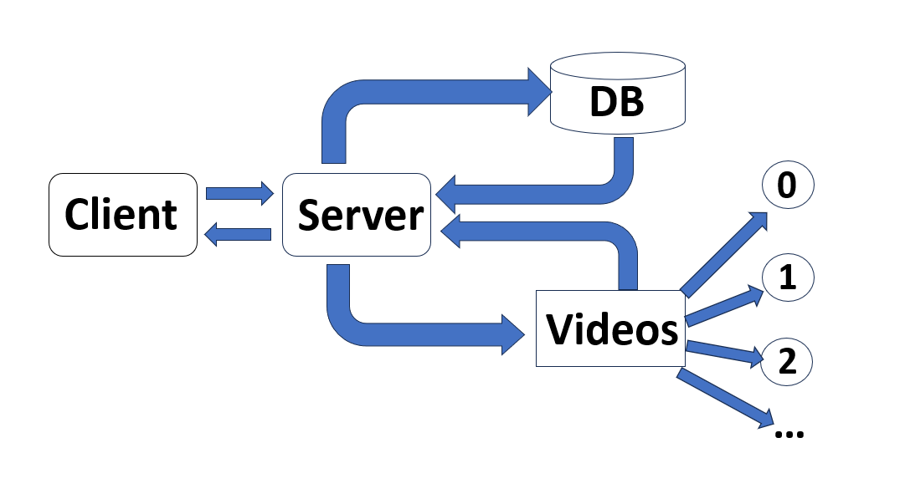
הלקוח מתקשר עם השרת על ידי שימוש בסוקטים. לאחר מכן לפי הבקשה השרת מתאים את התגובה. בזמן האימות של המשתמש השרת מתקשר עם הדאטאבייס כדי לבדוק אם המשתמש קיים במידה והלקוח רוצה להתחבר למשתמש קיים, וכדי לבדוק שלא קיים משתמש עם אותו שם משתמש במידה והלקוח רוצה ליצור משתמש חדש.
כאשר הלקוח מבקש מהשרת לראות סרטון, השרת צריך לגשת למערכת קבצי הסרטונים על מנת לשלוח לו את הסרטון המבוקש או כל נתון אחר בנוגע לסרטון אותו רוצה הלקוח.

  - מבנה Classes:

אלו הם הפונקציות החשובות ביותר בכל קלאס חשוב בקוד:
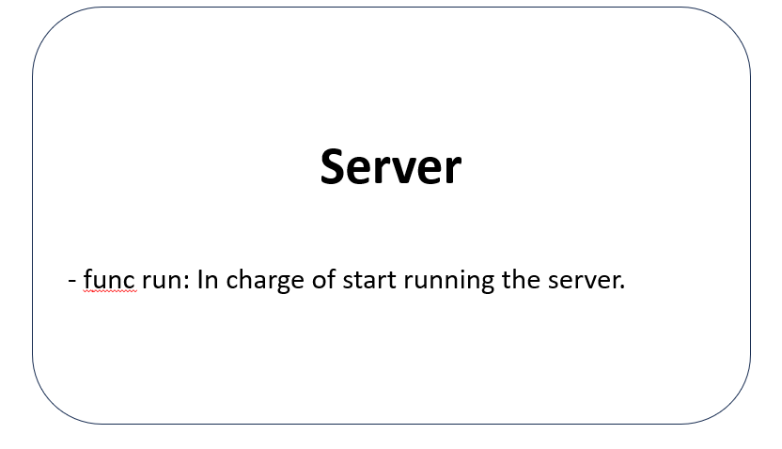
על מנת להפעיל את השרת צריך ליצור אובייקט מסוג השרת לעשות לו init ולאחר מכן להריץ אותו על ידי פונקציית run. בכל פעם שלקוח חדש יתחבר אליו הוא יצור אוביקט מסוג ClientHandler ומריץ אותו, ובעצם מעביר את האחריות על הקלינט לאותו אוביקט.
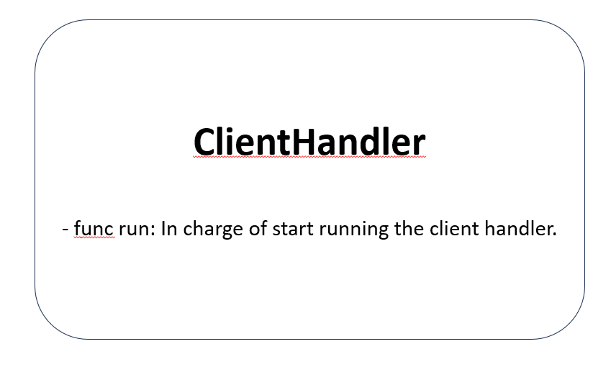
הקלאס ClientHandler הוא הקלאס האחראי על הטיפול במשתמשים. תחילה הוא דואג לכך שהתקשורת תהיה מוצפנת ובטוחה, לאחר מכן דואג שהמשתמש נכנס למשתמש קיים ואז מאזין לבקשות מהמשתמש ומטפל בהן על ידי פונקציות המוגדרות בקלאסים שונים שיורש מהם.
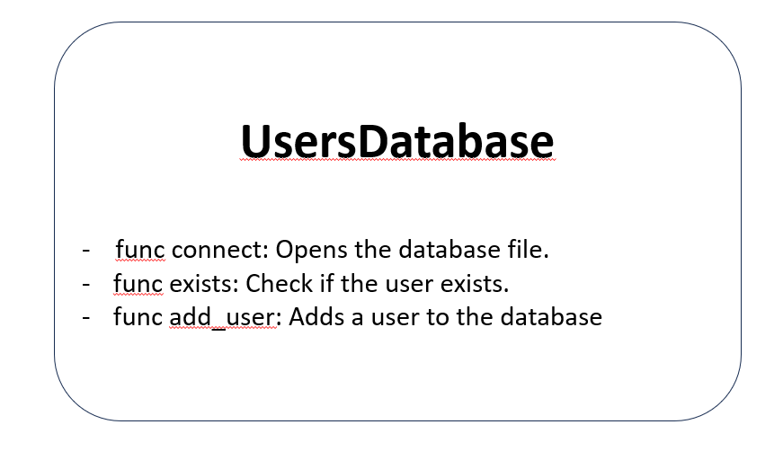
זהו הקלאס האחראי על שמירת הנתונים של המשתמשים השונים. הדאטאבייס מכיל את שמות המשתמשים, הסיסמה שלהם לאחר האש על מנת לשמור על בטיחות, הסרטונים שהמשתמש העלה והסרטונים שהמשתמש הגיב להם בלייק או בדיסלייק. הקלאס מאפשר שליטה על כל הנתונים של המשתמש ומאפשר ליצור משתמשים חדשים.
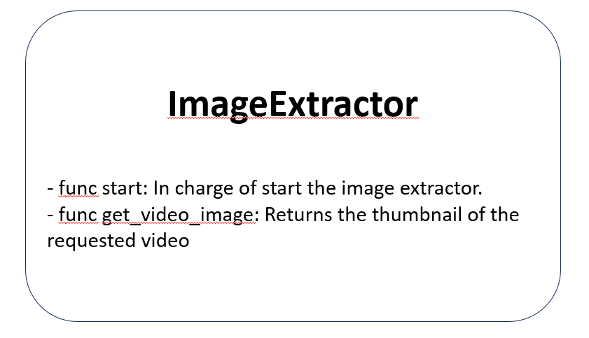
בקלאס ImageExtractor כל לקוח מכניס בקשה לתור והקלאס מטפל בכל בקשה בזמן שלה ומחזיר את התמונה של הסרטון המבוקש. הקלאס נוצר על מנת ליצור סינכרוניזציה ולמנוע בעיות שכמה משתמשים מנסים לגשת לאותו הקובץ.

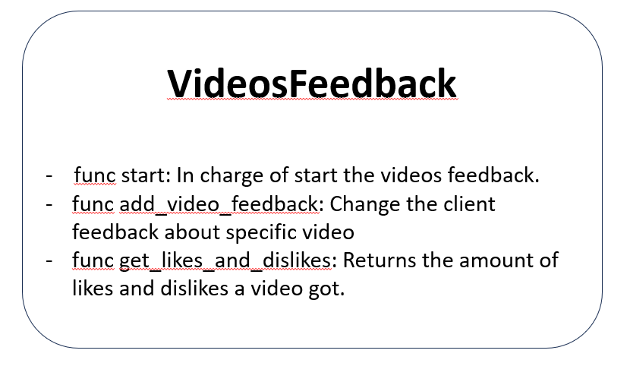
בדומה לקלאס ImageExtractor הקלאס VideosFeedback אחראי ליצירת סינכרוניזציה של הלייקים והדיסלייקים לסרטונים שונים. לעומת זאת, בשונה ממנו, הוא לא יוצר בקשה ומכניס אותה לתור, אלא במקום שומר את כל השינויים שהמשתמשים עשו במהלך זמן קבוע, ולאחר שהזמן נגמר מבצע את כל השינויים במקביל.
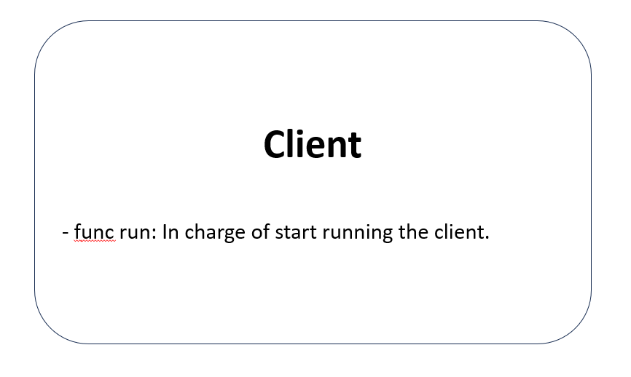
הקלאס Client הוא קלאס מצד לקוח האחראי להריץ את הלקוח ולשלוח את ההודעות והבקשות לשרת.
הקלאס Client יוצר אוביקט מסוג App שאחראי לגרפיקות ולממשק משתמש, כאשר האוביקט נעזר בקלאס Client כדי לתקשר ולהעביר מידע לשרת.

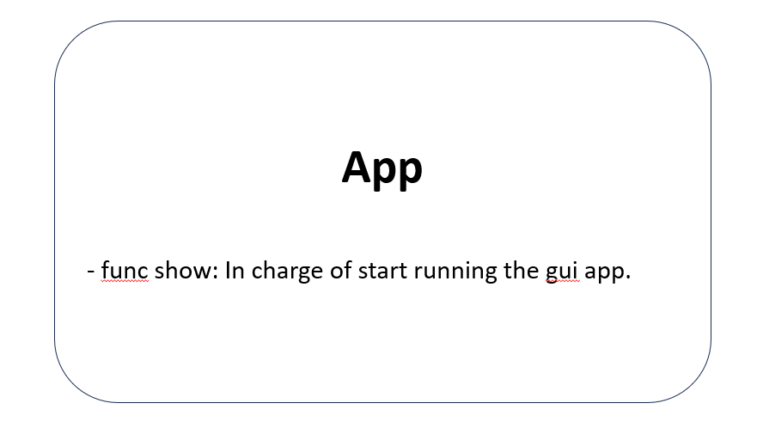
הקלאס App אחראי לממשק משתמש וכל הקשור לגפיקות. הוא משתמש בקלאס Client כדי להעביר מידע שהמשתמש הכניס לשרת.

  - פרוטוקול תקשורת:

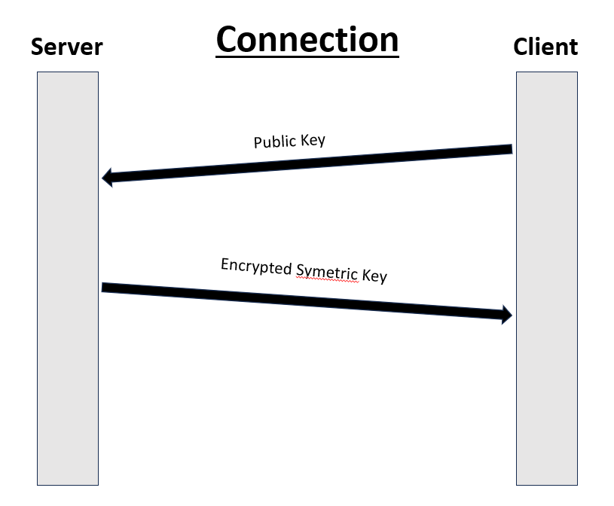

כאשר הלקוח מתחבר לשרת, הלקוח שולח פאבליק קיא לשרת שבאמצעותו, השרת יכול לשלוח מפתח סימטרי רנדומלי בצורה בטוחה על ידי הצפנה. מכאן ואילך כל הודעה היא מוצפנת באמצעות המפתח הסימטרי.
הפרוטוקול הכללי לשליחת הודעה הוא שלכל הודעה יש סוג או “bin” או “json” כאשר משתמשים בסוג “bin” להעברת תמונות, שמע וסרטונים ומשתמשים בסוג “json” לכל דבר אחר.

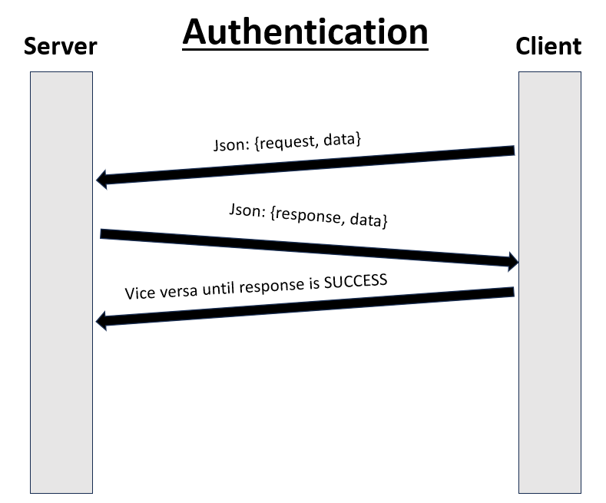

בחלק הזה של התקשורת הלקוח מתחבר למשתמש קיים או יוצר אחד חדש. הלקוח שולח לשרת הודעה מסוג “json” שמכילה את סוג הבקשה והמידע שלו, כאשר המידע הוא בעצם שם המשתמש והסיסמה של המשתמש. סוגי הבקשות הם: LOGIN, SIGN_UP. לאחר מכן השרת מחזיר ללקוח תשובה גם מסוג “json” שמכילה תשובה ומידע. יהיה מידע בהודעה רק במידה והלקוח ניסה ליצור משתמש חדש ולא הצליח מסיבה מסוימת. התשובה יכולה להיות אחד מהבאים: SUCCESS, WEAK_PASSWORD, USERNAME_EXISTS, USER_NOT_EXISTS, SHORT_USERNAME.
ברגע שמתקבלת התשובה SUCCESS, הלקוח יכול להמשיך הלאה לחלק הבאה שהוא האפליקציה עצמה.

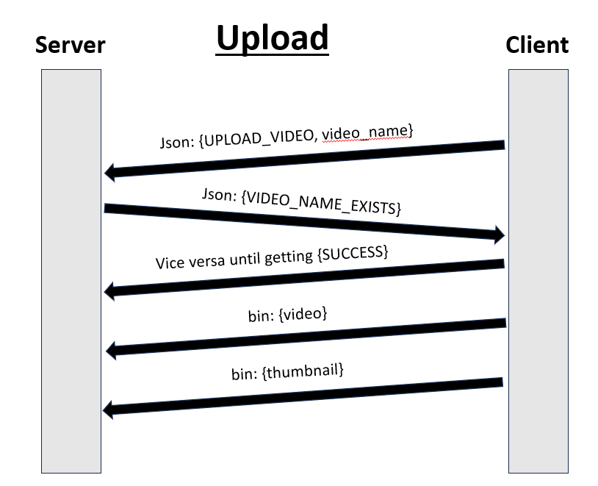

במידה והלקוח שלח UPLOAD_VIDEO בתור בקשה, הוא מגיע לאזור התומך בהעלאת סרטונים. יחד עם הבקשה הזאת הוא צריך להוסיף את שם הסרטון אותו רוצה להעלות. במידה ושם הסרטון תפוס, הוא יקבל בחזרה תשובה VIDEO_NAME_EXISTS ויצטרך לשלוח בקשה מחדש. כאשר קיבל תשובה SUCCESS הוא יכול באמת להעלות את הסרטון שלו. הוא מתחיל בלשלוח את הסרטון ולאחר מכן הוא צריך לשלוח את התמונה הפותחת של הסרטון. אזור הגרפיקה לא תאפשר למשתמש להעלות תמונה פותחת לא מסוג jpeg ולא תאפשר לו להעלות סרטון לא מסוג mp4, במידה והלקוח ינסה לשלוח דברים אלו (מחוץ לשימוש הגרפיקה) הוא ינותק מהשרת.

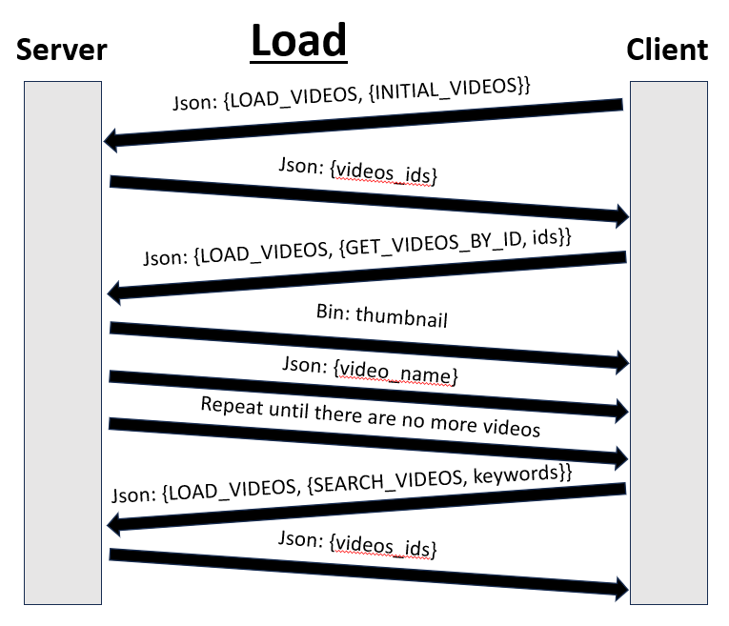

בחלק של טעינת הסרטונים קיימים מספר אפשרויות של בקשות. הבקשה הבסיסית ביותר היא בקשת טעינת הסרטונים שמחזירה את המזהה הייחודי של סרטונים רנדומליים. לאחר מכן, ניתן להשתמש בחלקם כדי לקבל את התמונה הפותחת ואת השם של הסרטונים. נוסף על כך קיימים עוד אפשרויות. אחד מהאפשרויות הנוספות הוא חיפוש סרטונים באמצעות SEARCH וקבלת המזהה הייחודי של סרטונים שנמצא קשר ביניהם לבין מילות המפתח שהמשתמש שלח. אופציה נוספת (שלא מוזכרת בשרטוט) היא קבלת הסרטונים שהמשתמש העלה (זה לא מוזכר כיוון שהרעיון פועל דומה לקודמים).

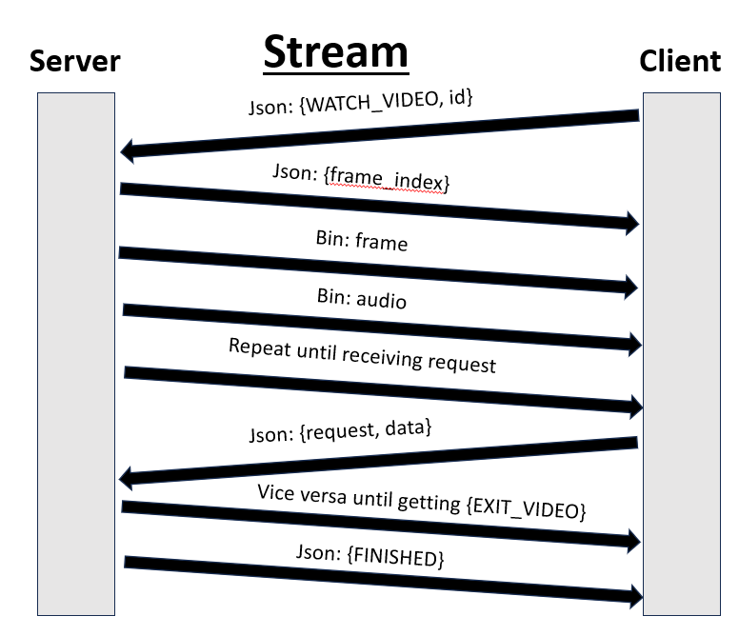
במידה והלקוח שלח בקשת צפייה WATCH_VIDEO עם המזהה הייחודי של הסרטון שקיבל מקודם בבקשת ה LOAD, השרת יתחיל לשלוח ללקוח את הסרטון בפריימים. במהלך השליחה של הפריימים הלקוח יכול לשלוח בקשה לשרת. הבקשות האפשריות הן EXIT_VIDEO, CHANGE_VIDEO_TIME, FEEDBACK. במידה והלקוח שלח בקשה לצאת מהסרטון, השרת מפסיק לשלוח לו פריימים וחוזר למצב כמו שהיה לפני שנכנס למצב הסטרימינג ושולח ללקוח הודעת FINISHED שידע שסיים עם המצב הזה.

פיתוח הפתרון בשכלול הקוד עם שפת התכנות

נקודות הכניסה לתוכנית:

כאן ניתן לראות את הקלאס הראשי של השרת

from src.server.handler.client_handler import ClientHandler

from src.server.shared_resources import SharedResources

from src.shared.logger import LoggerHandler

from src.shared import protocol

import asyncio

import os

import json

from src.server.video_data import VideoData

# The main server class

class Server:

async def init(self) -> None:

# Set up the shared resources of the clients

await SharedResources.accounts.connect('data/server/users.db')

SharedResources.logger = LoggerHandler('server-log', 'logs/server.log')

SharedResources.logger.set_format('%(asctime)s - %(address)s - %(levelname)s - %(message)s', extra = ['address'])

SharedResources.image_extractor.start()

SharedResources.videos_feedback.start()

Server.set_videos_names()

Server.info('Server initiated')

@staticmethod

def set_videos_names() -> None:

'''

Setting the uploaded videos from previouse executions

'''

base_path = 'data/server/uploads'

# Iterating over all the uploaded videos

for folder_name in os.listdir(base_path):

folder_path = os.path.join(base_path, folder_name)

# Checking if the folder is indeed a video

if os.path.isdir(folder_path):

data_file = os.path.join(folder_path, 'data.json')

if os.path.isfile(data_file):

Server.load_video_name(data_file, int(folder_name))

def load_video_name(data_file: str, video_id: int) -> None:

'''

Loading a specific video's name

Args:

data_file (str): The path to the video's metadata

'''

with open(data_file, 'r') as file:

try:

# Loading the video name from the metadata of the video

data: dict = json.load(file)

video_name = data.get(VideoData.VIDEO_NAME.value)

if video_name:

SharedResources.videos[video_id] = video_name

except json.JSONDecodeError:

print(f'Error decoding JSON in {data_file}')

@staticmethod

def info(message: str) -> None:

'''

Shortcut for logging

Args:

message (str): The message to be logged

'''

SharedResources.logger.logger.info(message)

@staticmethod

def error(err: Exception) -> None:

'''

Shortcut for logging

Args:

err (Exception): The execption to be logged

'''

SharedResources.logger.logger.info(f'{type(err).__name__}: {err}')

async def run(self) -> None:

'''

Run the server and start handling connections from clients

'''

Server.info('Server is running')

# An asyncio coroutine clients handling and server creation

tcp_server = await asyncio.start_server(self.handle_tcp_requests, protocol.server_ip, protocol.tcp_port)

async with tcp_server:

await tcp_server.serve_forever()

async def handle_tcp_requests(self, reader: asyncio.StreamReader, writer: asyncio.StreamWriter) -> None:

'''

Handle one client and create a ClientHandler object to transfer responsebility

Args:

reader(StreamReader): Reader object allowing to recv message from the client

writer(StreamWriter): Writer object allowing to send message to the client

'''

client_handler = ClientHandler(reader, writer)

await client_handler.run()

async def close(self) -> None:

'''

Closing the server (Shouldn't happen)

'''

Server.info('Server closed')

כאן ניתן לראות את הקלאס הראשי של הלקוח

from src.client.comm_utils import ClientCommUtils

from src.shared import protocol

from src.client.security import ClientSecurity

from src.client.authentication import ClientAuthentication

from src.client.home_page import ClientHomePage

from src.client.video_streamer import ClientVideoStreamer

import sys

import socket

from PyQt5.QtWidgets import QApplication

from src.shared.logger import LoggerHandler

# The implementation of the IClass class

class Client (

ClientCommUtils,

ClientSecurity,

ClientAuthentication,

ClientHomePage,

ClientVideoStreamer

):

def __init__(self) -> None:

self.sock = socket.socket(socket.AF_INET, socket.SOCK_STREAM)

self.app = QApplication(sys.argv)

def init(self) -> None:

'''

Initialize the client object

'''

self.sock.connect((protocol.server_ip, protocol.tcp_port))

self.logger = LoggerHandler('client-log', 'logs/client.log')

self.logger.set_format('%(asctime)s - %(levelname)s - %(message)s')

self.info('Client initiated')

def run(self) -> None:

'''

Start running the client

'''

self.secure_connection()

self.authenticate()

self.run_home_page()

def info(self, message: str) -> None:

'''

Info log wrapper

Args:

message (str): The message to log

'''

self.logger.logger.info(message)

def error(self, err: Exception) -> None:

'''

Error log wrapper

Args:

err (Exception): The exception to log

'''

self.logger.logger.error(f'{type(err).__name__}: {err}')

def close(self) -> None:

'''

Close the client object

'''

self.sock.close()

self.info('Client closed')

self.logger.close()

מעטפת הלקוח בצד השרת

import asyncio

from src.server.handler.client import ClientLogger

from src.server.handler.comm_utils import ClientCommUtils

from src.server.handler.request_handler import ClientRequestHandler

from src.server.handler.security import ClientSecurity

from src.server.handler.authentication import ClientAuthentication

from src.server.handler.video_uploader import ClientVideoUploader

from src.server.handler.video_loader import ClientVideoLoader

from src.server.handler.video_streamer import ClientVideoStreamer

# The class that gatherer all of the implementation of the IClient class

class ClientHandler (

ClientCommUtils,

ClientRequestHandler,

ClientSecurity,

ClientAuthentication,

ClientVideoUploader,

ClientVideoLoader,

ClientVideoStreamer

):

def __init__(self, reader: asyncio.StreamReader, writer: asyncio.StreamWriter) -> None:

‘’’

Args:

reader(StreamReader): Reader object allowing to recv message from the client

writer(StreamWriter): Writer object allowing to send message to the client

‘’’

self.reader = reader

self.writer = writer

addr = writer.get_extra_info(‘peername’)

self.logger = ClientLogger(addr)

async def run(self) -> None:

‘’’

Start handling the client

‘’’

self.logger.info_connection(‘Connected’)

try:

# Securing connection

await self.secure_connection()

# Authenticating

await self.authenticate()

# Receiving requests

while True:

request, data = await self.receive(data_type = ‘json’)

await self.handle_request(request, data)

except Exception as err:

self.logger.error(err)

finally:

# Removing the client

await self.close()

self.logger.info_connection(‘Disconnected’)

async def close(self) -> None:

‘’’

Closing the connection between the server and the client

‘’’

self.writer.close()

await self.writer.wait_closed()

קלאס דאטאבייס האחראי לשמירת המשתמשים

from hashlib import sha256

import aiosqlite

import orjson

# Database class to store all clients' data

class UsersDatabase:

async def connect(self, filename: str) -> None:

'''

Create the file if not exists and connect the database

Args:

filename (str): The path to the database filename

'''

self.connection = await aiosqlite.connect(filename)

create_table_query = '''

CREATE TABLE IF NOT EXISTS users (

id INTEGER PRIMARY KEY AUTOINCREMENT,

username TEXT NOT NULL UNIQUE,

password TEXT NOT NULL,

videos_ids TEXT DEFAULT '[]',

feedbacks TEXT DEFAULT '{}'

);

'''

await self.connection.execute(create_table_query)

await self.connection.commit()

async def exists(self, username: str, password: str | None = None) -> bool:

'''

Checks if there is a user with the given usernaem and password

Args:

username (str): The username of the user

password (str | None): The password of the user or not checking the password if None

Returns:

The result

'''

if password is None:

query = 'SELECT COUNT(*) FROM users WHERE username = ?'

data = (username,)

else:

query = 'SELECT COUNT(*) FROM users WHERE username = ? AND password = ?'

data = (username, sha256(password.encode()).hexdigest())

async with self.connection.execute(query, data) as cursor:

return (await cursor.fetchone())[0] != 0

async def add_user(self, username: str, password: str) -> None:

'''

Adding a user to the database

Args:

username (str): The username of the user

password (str): The password of the user

'''

hashed_password = sha256(password.encode()).hexdigest()

query = 'INSERT INTO users (username, password) VALUES (?, ?)'

data = (username, hashed_password)

await self.connection.execute(query, data)

await self.connection.commit()

async def get_videos_ids(self, username: str) -> list[int]:

'''

Give back the videos' ids that the username uploaded

Args:

username (str): The username of the user

Returns:

Own videos

'''

query = 'SELECT videos_ids FROM users WHERE username = ?'

async with self.connection.execute(query, (username,)) as cursor:

result = await cursor.fetchone()

if result is None:

return []

return orjson.loads(result[0])

async def set_videos_ids(self, username: str, videos_ids: list[int]) -> None:

'''

Set a new list of self videos' id

Args:

username (str): The username of the user

videos_ids (list[int]): The new videos list

'''

query = 'UPDATE users SET videos_ids = ? WHERE username = ?'

data = (orjson.dumps(videos_ids).decode(), username)

await self.connection.execute(query, data)

await self.connection.commit()

async def get_videos_feedback(self, username: str) -> dict[int, int]:

'''

Give back the videos' feedback of the user

Args:

username (str): The username of the user

Returns:

Own feedbacks

'''

query = 'SELECT feedbacks FROM users WHERE username = ?'

async with self.connection.execute(query, (username,)) as cursor:

result = await cursor.fetchone()

if result is None:

return []

return orjson.loads(result[0])

async def set_videos_feedback(self, username: str, feedbacks: dict[int, int]) -> None:

'''

Set the new feedback map of the user

Args:

username (str): The username of the user

feedbacks (dict[int, int]): The new feedbacks map

'''

query = 'UPDATE users SET feedbacks = ? WHERE username = ?'

data = (orjson.dumps(feedbacks).decode(), username)

await self.connection.execute(query, data)

await self.connection.commit()

async def close(self) -> None:

'''

Close the database connection

'''

await self.connection.close()

קלאס הדואג לסינכרוניזציה של תמונות הפתיחה של הסרטונים

import asyncio

# A class that allows different clients to get videos' thumbnail

class ImageExtractor:

def __init__(self) -> None:

self.queue: asyncio.Queue[tuple[asyncio.Future, int]] = asyncio.Queue()

def start(self) -> None:

'''

Start the image extractor

'''

asyncio.create_task(self.worker())

async def worker(self) -> None:

'''

The worker that is in charge of extracting images and returning them to the clients

'''

while True:

future, video_id = await self.queue.get()

try:

image = ImageExtractor.extract_image(video_id)

future.set_result(image)

except Exception as err:

future.set_exception(err)

finally:

await asyncio.sleep(0.01)

@staticmethod

def extract_image(video_id: int) -> bytes:

'''

Extract the thumbnail's bytes from the file

Args:

video_id (int): The id of the wanted video's thumbnail

Returns:

The thumbnail's bytes

'''

with open(f'data/server/uploads/{video_id}/image.jpg', 'rb') as image_file:

return image_file.read()

async def get_video_image(self, video_id: int) -> bytes:

'''

Connector between the different clients and the image extractor

Args:

video_id (int): The id of the wanted video's thumbnail

Returns:

The thumbnail's bytes

'''

future = asyncio.get_running_loop().create_future()

await self.queue.put((future, video_id))

return await future

קלאס הדואג לעדכון הלייקים והדיסלייקים של הסרטונים

import asyncio

import orjson

from src.server.video_data import VideoData

# A class that allows different clients to add and get videos' feedbacks

class VideosFeedback:

def __init__(self) -> None:

self.queue: asyncio.Queue[tuple[asyncio.Future, int]] = asyncio.Queue()

self.feedbacks: dict[int, list[int, int]] = {}

self.mutex = asyncio.Lock()

def start(self) -> None:

'''

Start running the video feedback handler

'''

asyncio.create_task(self.worker())

async def worker(self) -> None:

'''

A worker that hanldes adding feedbacks

'''

while True:

await asyncio.sleep(2.5)

for video_id, feedbacks in self.feedbacks.items():

async with self.mutex:

try:

# Updating the video

with open(f'data/server/uploads/{video_id}/data.json', 'r+b') as data_file:

data = orjson.loads(data_file.read())

data[VideoData.LIKES.value] += feedbacks[0]

data[VideoData.DISLIKES.value] += feedbacks[1]

data_file.seek(0)

data_file.write(orjson.dumps(data))

except:

pass

self.feedbacks[video_id] = [0, 0]

async def add_video_feedback(self, video_id: int, like: int, dislike: int) -> None:

'''

The connector between the clients and the video feedback handler

Args:

video_id (int): The id of the video in which the client changed his feedback

like (int): What is the difference between the old and the new like feedback

dislike (int): What is the difference between the old and the new dislike feedback

'''

async with self.mutex:

if video_id not in self.feedbacks:

self.feedbacks[video_id] = [0, 0]

self.feedbacks[video_id][0] += like

self.feedbacks[video_id][1] += dislike

async def get_likes_and_dislikes(self, video_id: int) -> tuple[int ,int]:

'''

The connector between the clients and the video feedback handler

Args:

video_id (int): The id of the video to get it's feedback

'''

async with self.mutex:

try:

with open(f'data/server/uploads/{video_id}/data.json', 'rb') as data_file:

data = orjson.loads(data_file.read())

return data[VideoData.LIKES.value], data[VideoData.DISLIKES.value]

except:

pass

משתנים משותפים בין המשתמשים השונים

from src.server.database import UsersDatabase

import asyncio

from src.server.image_extractor import ImageExtractor

from src.shared.logger import LoggerHandler

import wave

from dataclasses import dataclass

import io

from src.server.videos_feedback import VideosFeedback

# A class representing an uploaded video

@dataclass

class Video:

audio_file: wave.Wave_read

frames_file: io.BufferedReader

video_data: dict

watchers: int

# Shared resources between different clients

class SharedResources:

accounts = UsersDatabase()

logger: LoggerHandler = None

image_extractor = ImageExtractor()

videos_feedback = VideosFeedback()

videos: dict[int, str] = {}

unready_videos: dict[int, str] = {}

videos_mutex = asyncio.Lock()

opened_videos: dict[int, Video] = {}

opened_videos_mutex = asyncio.Lock()

קלאסים הדואגים להצפנות

from cryptography.hazmat.primitives.asymmetric import rsa, padding as asymmetric_padding

from cryptography.hazmat.primitives import serialization, hashes

from cryptography.hazmat.primitives.ciphers.aead import AESGCM

import os

# Public key class for encryption

class PublicKey:

def __init__(self, public_key: bytes) -> None:

'''

Args:

public_key (bytes): The public key data represented as bytes

'''

self.public_key = serialization.load_pem_public_key(public_key)

def encrypt(self, data: bytes) -> bytes:

'''

Encrypting bytes

Args:

data (bytes): The data to be encrypted

'''

encrypted_data = self.public_key.encrypt (

data,

asymmetric_padding.OAEP (

mgf = asymmetric_padding.MGF1(algorithm = hashes.SHA256()),

algorithm = hashes.SHA256(),

label = None

)

)

return encrypted_data

# Private key class for decryption

class PrivateKey:

def __init__(self) -> None:

self.private_key = rsa.generate_private_key (

public_exponent = 65537,

key_size = 2048

)

def get_public_key(self) -> bytes:

'''

Extracting the public key's bytes

Returns:

bytes: The public key's bytes

'''

public_key = self.private_key.public_key()

return public_key.public_bytes (

encoding = serialization.Encoding.PEM,

format = serialization.PublicFormat.SubjectPublicKeyInfo

)

def decrypt(self, data: bytes) -> bytes:

'''

Decrypting bytes

Returns:

bytes: The data that was decrypted

'''

decrypted_data = self.private_key.decrypt (

data,

asymmetric_padding.OAEP (

mgf = asymmetric_padding.MGF1(algorithm = hashes.SHA256()),

algorithm = hashes.SHA256(),

label = None

)

)

return decrypted_data

# AES cipher class for symetric encryption

class AESCipher:

key_size = 32

def __init__(self, key: bytes | None = None) -> None:

'''

Args:

key (bytes | None): If the key is None, create key, otherwise copy the key by bytes

'''

self.key = key or AESGCM.generate_key(bit_length = 256)

self.aesgcm = AESGCM(self.key)

def __bytes__(self) -> bytes:

'''

Convert the key to bytes so it can be copied

Returns:

bytes: The key's representation as bytes

'''

return self.key

def encrypt(self, data: bytes) -> bytes:

'''

Encrypting bytes

Args:

data (bytes): The data to be encrypted

'''

nonce = os.urandom(12)

ciphertext = self.aesgcm.encrypt(nonce, data, None)

return nonce + ciphertext

def decrypt(self, data: bytes) -> bytes:

'''

Decrypting bytes

Returns:

bytes: The data that was decrypted

'''

nonce = data[:12]

ciphertext = data[12:]

return self.aesgcm.decrypt(nonce, ciphertext, None)

קלאס הדואג לשמירת לוגים של התוכניות:

import logging

import logging.handlers

import queue

# Class that represents the logging format

class ExtraFormatter(logging.Formatter):

def set_extra(self, extra: list[str]) -> None:

'''

Setting the extra fromat keywords

Args:

extra (list[str]): List of custom format kewords

'''

self.extra = extra

def format(self, record) -> str:

'''

Format a line, in particular replace kewords with their actual value

Args:

record (LogRecord): The line to be formatted

Returns:

str: Return the formatted log line

'''

for key in self.extra:

if not hasattr(record, key):

setattr(record, key, '-')

return super().format(record)

# Logger handler class

class LoggerHandler:

def __init__(self, logger_name: str, log_file: str) -> None:

'''

Args:

logger_name (str): The name of the logger

log_file (str): Path to the logging file

'''

log_queue = queue.Queue()

self.logger = logging.getLogger(logger_name)

self.logger.setLevel(logging.DEBUG)

queue_handler = logging.handlers.QueueHandler(log_queue)

self.logger.addHandler(queue_handler)

self.file_handler = logging.handlers.RotatingFileHandler (

log_file, maxBytes = 5 * 1024 * 1024, backupCount = 3

)

self.listener = logging.handlers.QueueListener(log_queue, self.file_handler)

self.listener.start()

def set_format(self, log_format: str, extra: list[str] = []) -> None:

'''

Setting a specific format for the logger

Args:

log_format (str): The log format

extra (list[str]): List of custom format kewords

'''

formatter = ExtraFormatter(log_format)

formatter.set_extra(extra)

self.file_handler.setFormatter(formatter)

def close(self) -> None:

'''

Closing the logger handler

'''

self.listener.stop()

קבועים משותפים ללקוח ולשרת

from enum import *

from ctypes import sizeof, c_int

# Server's port and ip

tcp_port = 23450

server_ip = '127.0.0.1'

# Packets metadata

chunk_size = 1 << 24

int_size = sizeof(c_int)

max_load_videos = 60

# Enum to specify the client's request

class Request(IntEnum):

WATCH_VIDEO = 0x00

UPLOAD_VIDEO = 0x01

CHANGE_VIDEO_TIME = 0x02

EXIT_VIDEO = 0x03

LOAD_VIDEOS = 0x04

FEEDBACK = 0x05

# Specific authentication request

class AuthenticationRequest(IntEnum):

SIGN_UP = 0x00

LOGIN = 0x01

# Specific loading video request

class LoadRequest(IntEnum):

SEARCH_VIDEOS = 0x00

GET_VIDEOS_BY_ID = 0x01

INITIAL_VIDEOS = 0x02

GET_USER_DATA = 0x03

GET_OWN_VIDEOS = 0x04

# General response from the server to the client

class Response(IntEnum):

SUCCESS = 0x00

WEAK_PASSWORD = 0x01

USERNAME_EXISTS = 0x02

USER_NOT_EXISTS = 0x03

VIDEO_NAME_EXISTS = 0x04

FINISHED = 0x05

SHORT_USERNAME = 0x06

# Authentication response from the server to the client

class AuthenticationResponse(IntEnum):

SUCCESS = 0x00

WEAK_PASSWORD = 0x01

USERNAME_EXISTS = 0x02

USER_NOT_EXISTS = 0x03

VIDEO_NAME_EXISTS = 0x04

תיאור המודולים של מערכת התכנה

מערכת השרת והלקוח משתמשים כל אחד במספר מודולים של קוד על מנת ליצור קוד מסודר וברור. להלן המודולים המרכזיים בכל אחד מהחלקים (שרת, לקוח ומשותף) והסבר כללי על מה הם אחראיים ומה הם עושים.

  - שרת:

- main.py
נקודת הכניסה לתוכנית והמחלקה שאחראית על כל ניהול השרת, מלפתוח את המסד נתונים ועד טיפול בלקוח, שמנוהל על ידי מחלקה אחרת, שהשרת מריץ.

- database.py
מודול המכיל מחלקה שדואגת לכל הפעולות על מסד הנתונים שמכיל את נתוני המשתמשים.

- shared_resources.py
מודול המכיל את כל האוביקטים המשותפים לכל המשתמשים.

- image_extractor.py
אחראי על הוצאת התמונות הפותחות של הסרטונים והבאתם ללקוח.

- videos_feedback.py
אחראי על כל הלייקים והדיסלייקים שהמשתמשים נותנים לסרטונים השונים.

- client_handler.py
מחלקה האחראית לטיפול בלקוח, קבלת בקשות ממנו ונתינת תשובות. המחלקה מנוהלת על ידי מחקלת Server שיוצרת ממנה אוביקט לכל לקוח חדש שמתחבר.

  - לקוח:

- main.py
נקודת הכניסה לתוכנית והמחלקה שאחראית על תקשורת עם השרת וחיבורו לקלט המשתמש שהתקבל מממשק המשתמש.

- authentication.py
קיימים 2 מודולים בשם הזה בתיקיות שונות בצד הלקוח. אחת מהן אחראית לשליחת המידע לשרת והשניה לממשק משתמש. ביחד הן אחראיות על התחברות למשתמש קיים או יצירת משתמש חדש.

- home_page.py
קיימים 2 מודולים בשם הזה בתיקיות שונות בצד הלקוח. אחת מהן אחראית לשליחת המידע לשרת והשניה לממשק משתמש. ביחד הן אחראיות על העלאת סרטונים, בחירת סרטונים וחיפוש סרטונים.

- video_streamer.py
קיימים 2 מודולים בשם הזה בתיקיות שונות בצד הלקוח. אחת מהן אחראית לשליחת המידע לשרת והשניה לממשק משתמש. ביחד הן אחראיות על שידור הסרטון עצמו, והפידבאק של המשתמש לסרטון (לייק או דיסלייק).

תיעוד הקוד

  - פירוט מבניי הנתונים:

שם | תפקיד
IMAGE_EXTRACTOR | מכיל תור של בקשות של גישה לתמונות ומחזיר את התמונות המבוקשות ללקוח המתאים.
DATABASE | דאטאבייס המכיל את השם משתמש, סיסמה, סרטונים אישיים ופידבאקים על סרטונים אחרים.
VIDEOS_FEEDBACK | מכיל מפה מסרטון מסוים לכמות הלייקים והדיסלייקים החדשים שנוספו או ירדו ממנו. כל זמן קבוע הוא מאפס את המפה ומשתמש בערכים שהיו בה כדי לעדכן את הנתונים של כל סרטון.

כעת אפרת על כל פונקציה וכל מחלקה שנמצאת בכל מודול, מלבד לאלו הקשורים לגרפיקה.

client/authentication.py
כותרת הפונקציה | ארגומנטים | ערך חזרה | תפקיד
def authenticate (self) | - | - | אימות משתמש או יצירת אחד
def handle_authentication_event(self, data) | - | - | דואגת לכל המאורעות של ממשק המשתמש ומקשרת בינו לבין השרת על ידי שימוש בסוקטים

client/client.py
כותרת הפונקציה | ארגומנטים | ערך חזרה | תפקיד
def send(self, data, encrypt, data_type) | הדאטא שצריך לשלוח, האם להצפין אותו, סוג ההודעה (ג'ייסון או בינארי) | - | לשלוח מידע לשרת
def receive(self, decrypt, data_type) | האם להוריד את ההצפנה של ההודעה שהתקבלה, סוג ההודעה (ג'ייסון או בינארי) | דאטא שהתקבל מהשרת | לקבל מידע מהשרת
def secure_connection(self) | - | - | לאבטח את התקשורת עם השרת על ידי הצפנות
def authenticate(self) | - | - | הוגדר מקודם
def run_home_page(self) | - | - | להריץ את הדף הראשי של האפליקציה
def start_watch_video(self, video_id, feedback) | המזהה הייחודי של הסרטון, פידבאק מצפיות קודמות | - | להתחיל לצפות בסרטון שנבחר
def close(self) | - | - | לסגור את הלקוח
def info(self, message) | הודעה | - | להוסיף את ההודעה ללוג
def error(self, err) | שגיאה | - | להוסיף את השגיאה ללוג

client/home_page.py
כותרת הפונקציה | ארגומנטים | ערך חזרה | תפקיד
def run_home_page(self) | - | - | הוגדר מקודם
def receive_initial_videos_id(self) | - | - | לקבל מזהה ייחודי למספר סרטונים
def receive_user_data(self) | - | נתוני המשתמש | לקבל את נתוני המשתמש
def handle_home_page_event(self, data) | דאטא מממשק המשתמש | תשובה לממשק המשתמש | לטפל במאורע של ממשק המשתמש על ידי התאמתו לפונקציה
def upload_video(self, name, image_path, video_path) | שם הסרטון, כתובת לקובץ התמונה הפותחת והסרטון | אם השרת אישר את השם של הסרטון | ניסיון העלאת סרטון
def search_video(self, content) | מילות מפתח לחפש | - | חיפוש סרטון לפי מילות מפתח
def load_videos(self, load_initial) | אם זוהי טעינה ראשונית | תמונות פתיחה של מספר סרטונים | טעינת סרטונים לפי המזהה ייחודי של הסרטונים
def load_own_videos(self) | - | תמונות פתיחה של הסרטונים שהמשתמש העלה | טעינת סרטונים שהמשתמש העלה

client/main.py
כותרת הפונקציה | ארגומנטים | ערך חזרה | תפקיד
def init(self) | - | - | מאתחל את הלקוח
def run(self) | - | - | מתחיל את התקשורת על השרת
def info(self, message) | - | - | הוגדר מקודם
def error(self, err) | - | - | הוגדר מקודם
def close(self) | - | - | סוגר את הלקוח
def main() | - | - | נקודת הכניסה לתוכנית

client/security.py
כותרת הפונקציה | ארגומנטים | ערך חזרה | תפקיד
def secure_connection(self) | - | - | הוגדר מקודם

client/video_streamer.py
כותרת הפונקציה | ארגומנטים | ערך חזרה | תפקיד
def start_watch_videos(self, video_id, feedback) | - | - | הוגדר מקודם
def receive_frames(self, window) | אוביקט הממשק משתמש | - | לנהל את התקשורת בין ממשק המשתמש לשרת
def clean_buffer(self) | - | - | מנקה את הבאפר של הרסיב מהתמונות והשמע שהשרת שלח

server/authentication.py
כותרת הפונקציה | ארגומנטים | ערך חזרה | תפקיד
async def authenticate(self) | - | - | לדאוג לאימות המשתמש
async def handle_login(self, username, password) | שם משתמש, סיסמה | האם הכניסה הצליחה | לנסות לחבר את המשתמש
async def handle_sign_up(self, username, password) | שם משתמש, סיסמה | האם יצירת המשתמש הצליחה | לנסות ליצור משתמש חדש
def get_password_strength(password) | סיסמה | החולשות של הסיסמה | לבדוק מה הן החולשות של הסיסמה

server/client_handler.py
כותרת הפונקציה | ארגומנטים | ערך חזרה | תפקיד
async def run(self) | - | - | להתחיל לטפל בבקשות מהלקוח
async def close(self) | - | - | לסגור את החיבור עם הלקוח

server/client.py
כותרת הפונקציה | ארגומנטים | ערך חזרה | תפקיד
async def run(self) | - | - | הוגדר מקודם
async def close(self) | - | - | הוגדר מקודם
async def send(self, data, encrypt, data_type) | הדאטא שצריך לשלוח, האם להצפין אותו, סוג ההודעה (ג'ייסון או בינארי) | - | לשלוח מידע ללקוח
async def receive(self, decrypt, data_type) | האם לפענח את ההודעה, סוג ההודעה (ג'ייסון או בינארי) | דאטא שהתקבל מהלקוח | לקבל מידע מהלקוח
async def handle_request(self, request, data) | בקשה, מידע הקשור לבקשה | - | מתאים בין הבקשה לפונקציה המתאימה לטיפול
async def secure_connection(self) | - | - | מבטח את החיבור עם הלקוח
async def authenticate(self) | - | - | הוגדר מקודם
async def get_video(self, video_id) | מזהה הסרטון | אוביקט של הסרטון עצמו | ליצור אוביקט של הסרטון
async def upload_video(self, video_name) | שם הסרטון | - | מנסה להעלות סרטון של המשתמש
async def load_video(self, _) | - | - | טוען סרטונים ומחפש אותם
async def watch_video(self, data) | מזהה הסרטון | - | מבצע סטרימינג של הסרטון
async def remove_watcher(video_id) | מזהה הסרטון | - | מוריד צופה אחד מהסרטון

server/comm_utils.py
כותרת הפונקציה | ארגומנטים | ערך חזרה | תפקיד
async def send(self, data, encrypt, data_type) | - | - | הוגדר מקודם
async def receive(self, decrypt, data_type) | - | - | הוגדר מקודם

server/request_handler.py
כותרת הפונקציה | ארגומנטים | ערך חזרה | תפקיד
async def handle_request(self, request, data) | - | - | הוגדר מקודם

server/security.py
כותרת הפונקציה | ארגומנטים | ערך חזרה | תפקיד
async def secure_connection(self) | - | - | הוגדר מקודם

server/video_loader.py
כותרת הפונקציה | ארגומנטים | ערך חזרה | תפקיד
async def load_video(self, _) | - | - | הוגדר מקודם
async def get_user_data(self) | - | מידע של המשתמש | להחזיר מידע נחוץ על המשתמש
async def initial_videos(self) | - | - | קבלת רשמית מזהיי סרטונים
async def search_videos(self, content) | מילות המפתח | - | לחפש סרטונים לפי מילות מפתח
def scorer(query, candidate, …) | מילות המפתח, שם של סרטון | אחוזי התאמה | נותן אחוזי התאמה בין סרטון מסוים לבין מילות המפתח
async def get_own_videos(self) | - | - | לקבל את הסרטונים של המשתמש
async def get_videos_by_id(self, videos_id) | מזהה סרטון של מספר סרטונים | - | לקבל את התמונה הפותחת ואת השם של סרטונים לפי המזהה הייחודי שלהם

server/video_streamer.py
כותרת הפונקציה | ארגומנטים | ערך חזרה | תפקיד
async def get_video(self, video_id) | - | - | הוגדר מקודם
async def update_feedback(self, video_id, like, dislike) | מזהה הסרטון, האם הלקוח ביצע לייק, האם הלקוח ביצע דיסלייק | - | לעדכן את מספר הלייקים והדיסלייקים שיש לסרטון ולעדכן את הפידבאק שהלקוח הביא לסרטון
async def send_frames(self, video, frames_indeces, audio_chunk_size) | אוביקט הסרטון, האינדקסים של הפריימים שצריך לשלוח, גודל השמע | - | לשלוח ללקוח את הפריימים הנוכחיים של הסרטון
async def watch_video(self, data) | - | - | הוגדר מקודם
async def remove_watcher(video_id) | - | - | הוגדר מקודם

server/video_uploaded.py
כותרת הפונקציה | ארגומנטים | ערך חזרה | תפקיד
async def upload_video(self, video_name) | - | - | הוגדר מקודם
def validate_data(image_bytes, video_bytes, temp_path) | התמונה כבתים, הסרטון כבתים, כתובת של העתק של הסרטון | האם הסרטון והתמונה שהועלו חוקיים | לוודא שהדאטא המתקבל חוקי ולא זדוני
async def save_video_in_background(self, image_bytes, video_bytes, video_id, video_name) | התמונה כבתים, הסרטון כבתים, מזהה הסרטון, שם הסרטון | - | לשמור את הסרטון ברקע בזמן שהשרת ממשיך לשרת את הלקוח
def save_video(video_name, temp_video_path, image_bytes, video_id) | שם הסרטון,  כתובת של העתק של הסרטון,  מזהה הסרטון, התמונה כבתים | - | לשמור את הסרטון
def extract_audio(video_id, temp_video_path) | מזהה הסרטון, כתובת של העתק של הסרטון | - | להוציא את הסאונד מקובץ השמע
def create_silent_audio(dst_path, duration, sample_rate) | כתובת קובץ הסאונד, משך השמע, קצב הדגימה | - | יוצר קובץ שמע עם סאונד שלא ניתן לשמוע אותו
def extract_frames(video_id, video_file, video_data) | מזהה הסרטון, הקובץ בו שמור הסרטון, מטאדאטא על הסרטון | מטאדאטא מעודכן | להוציא את הפריימים של הסרטון בתור תמונות jpeg
def save_video_data(video_id, video_name, video_data) | מזהה, שם, הסרטון עצמו | - | שומר את הסרטון

server/database.py
כותרת הפונקציה | ארגומנטים | ערך חזרה | תפקיד
async def connect(self, filename) | שם הקובץ שיכיל את הדאטאבייס | - | לפתוח ולחבר את הדאטאבייס לקובץ
async def exits(self, username, password) | שם משתמש, סיסמה | האם קיים משתמש כזה | האם קיים שם משתמש עם סיסמה כזאת
async def add_user(self, username, password) | שם משתמש, סיסמה | - | להוסיף משתמש לדאטאבייס
async def get_videos_ids(self, username) | שם משתמש | מזהה סרטונים של המשתמש | מחזיר מזהה סרטונים של המשתמש
async def set_videos_ids(self, username, videos_ids) | שם משתמש, מזהה סרטונים | - | מעדכן את מזהה הסרטונים של המשתמש
async def get_videos_feedback(self, username) | שם משתמש | הפידבאקים של המשתמש | מחזיר את הפידבאקים של המשתמש על סרטונים אחרים
async def set_videos_feedback(self, username, feebacks) | שם משתמש, פידבאקים | - | מעדכן את הפידבאקים של המשתמש
async def close(self) | - | - | סוגר את הדאטאבייס

server/image_extractor.py
כותרת הפונקציה | ארגומנטים | ערך חזרה | תפקיד
def start(self) | - | - | מתחיל את האוביקט על ידי כך שיוצר עובד
async def worker(self) | - | - | מקבל בקשה מתור ומטפל בה
def extract_image(video_id) | מזהה הסרטון | הבתים של התמונה | פותח את הקובץ עם מזהה הסרטון ומחזיר את התמונה הפותחת שלו
async def get_video_image(self, video_id) | מזהה הסרטון | הבתים של התמונה | שם בתור את הבקשה לקבל את התמונה

server/main.py
כותרת הפונקציה | ארגומנטים | ערך חזרה | תפקיד
async def init(self) | - | - | מאתחל את השרת ואת המשתנים המשותפים
def set_videos_names() | - | - | מאתחל את הסרטונים הקיימים
def load_video_name(data_file, video_id) | כתובת לקובץ המטאדאטא, מזהה הסרטון | - | מוסיף סרטון יחיד לרשימת הסרטונים
async def run(self) | - | - | מתחיל להריץ את השרת
async def handle_tcp_requests(self, reader, writer) | אוביקט לקבלת מידע, אוביקט לשליחת מידע | - | מטפל בלקוח ספציפי
async def close(self) | - | - | סוגר את השרת
async def main() | - | - | נקודת הכניסה של התוכנית

server/videos_feedback.py
כותרת הפונקציה | ארגומנטים | ערך חזרה | תפקיד
def start(self) | - | - | מתחיל את האוביקט ויוצר עובד
async def worker(self) | - | - | כל זמן קצוב מתקן את מספר הלייקים והדיסלייקים שיש לסרטון
async def add_video_feedback(self, video_id, like, dislike) | מזהה סרטון, שינוי בלייק לסרטון, שינוי בדיסלייק לסרטון | - | משנה את הפידבאק של המשתמש על הסרטון
async def get_likes_and_dislikes(self, video_id) | מזהה סרטון | מספר הלייקים והדיסלייקים שיש לסרטון | מחזיר את מספר הלייקים והדיסלייקים שקיבל סרטון

השוואת העבודה עם פתרונות ויישומים קיימים

הפרויקט שפיתחתי מדמה פלטפורמה כמו יוטיוב – מערכת לצפייה, שיתוף והעלאת סרטונים. בהשוואה לפתרונות קיימים כמו YouTube, Vimeo או Dailymotion, הפתרון שלי מציע פונקציונליות בסיסית שכוללת: העלאת סרטון, צפייה בו תוך שליטה בזמן (הרצה קדימה/אחורה), הגדלת מסך, מתן לייק ודיסלייק, וחיפוש סרטונים.
ההבדל המרכזי לעומת פתרונות קיימים הוא בפשטות של המימוש. אתרים מסחריים כוללים מערכות מתקדמות ומבוזרות עם יכולות סטרימינג, התאמות אוטומטיות לפי רוחב פס, ניתוח תוכן ועוד. לעומת זאת, הפלטפורמה שבניתי מדגימה את העקרונות המרכזיים, אך ברמה בסיסית יותר.
  - השוואה לפתרונות קיימים – מה ההבדל בסופו של דבר?

המערכת שבניתי מממשת את הפעולות המרכזיות של פלטפורמות וידאו – אך בצורה מצומצמת יותר. החיפוש עדיין די חלש ולא תומך בסינון או דירוג חכם, ונגן הווידאו מתמודד טוב רק עם סרטונים בקצב פריימים של עד 40 FPS מעבר לזה, התצוגה כבר מתחילה להיות תקועה.

הערכת הפתרון לעומת התכנון והמלצות לשיפורו

הצלחתי לממש את רוב היכולות שתכננתי: צפייה בסרטון, העלאה, חיפוש בסיסי, אינטראקציה עם לייק ודיסלייק ושליטה בהצגת הווידאו. יחד עם זאת, נתקלתי בכמה מגבלות:
- נגן הווידאו מוגבל בביצועים, במיוחד כשמדובר בסרטונים באיכות גבוהה או עם קצב פריימים גבוה.
- מנגנון החיפוש עדיין פשוט ואינו מספק תוצאות מדויקות או מסוננות.
לכן, להמשך שיפור הפרויקט אני ממליץ:
- לחזק את מנגנון החיפוש באמצעות אינדוקס מתקדם, השלמה אוטומטית וסינון תוצאות.
- לשפר את מנגנון הניגון כך שיתמודד טוב יותר עם קבצי וידאו כבדים.
- להוסיף תכונות כמו תגובות, הצעות לסרטונים נוספים, רשימות צפייה ותמונות ממוזערות.
בסופו של דבר הצלחתי לבנות מערכת בסיסית אך פעילה, שמדגימה את העקרונות המרכזיים של פלטפורמת שיתוף וידאו. אני מרוצה מההישג, במיוחד מבחינת פונקציונליות הליבה שהצלחתי לממש.
יחד עם זאת, ברור לי שיש עוד מקום לשיפור, בעיקר בתחום של חוויית המשתמש, ביצועים, והתמודדות עם תוכן עשיר יותר. בעתיד ארצה להרחיב את הפלטפורמה, לשפר את היעילות של ניגון הסרטונים, ולבנות מנגנון חיפוש והמלצה מתקדמים יותר.

תיאור של הממשק למשתמש – הוראות הפעלה

* הוראות ההפעלה נכתבו בלשון זכר מטעמי נוחות בלבד, אך מיועדות לכלל המשתמשים.

שלום,
ברוך הבא לאפליקציית הצפייה והשיתוף שלי - פלטפורמה חדשנית שיצרתי לצפייה, חיפוש והעלאה של סרטונים.
באמצעות האפליקציה הזו אני מאפשר לך לגלוש בין מגוון סרטונים, להגיב ולאהוב - וכל זה דרך ממשק ידידותי ונוח לתפעול.
כיצד להשתמש באפליקציה

  - חיפוש סרטונים
- במסך הבית תמצא שורת חיפוש בראש המסך.
- הזן את מילות המפתח הקשורות לסרטון שאתה מחפש ולחץ על כפתור האנטר שבמקלדת.

  - צפייה בסרטון
- לחץ על תמונת התצוגה המקדימה של הסרטון שברצונך לצפות בו.
- נגן הווידאו ייפתח עם אפשרויות שליטה:
  - הפעל/הפסק - בלחיצה על כפתור Play או על הסרטון עצמו.
  - שינוי זמן - גרור את פס הזמן קדימה או אחורה.
  - מסך מלא - דרך סמל הריבוע בתחתית ימין של הנגן.

  - אינטראקציה עם הסרטון
- מתחת לסרטון תוכל לראות את הכפתורים לייק ודיסלייק. כדי להביע את דעתך על הסרטון, לחץ על אחד מכפתורים אלו ויוצר הסרטון יקבל זאת.
- כדי לחזור למסך הבית, לחץ על הכפתור return to home page הנמצא מימין לכפתורי הלייק והדיסלייק.
.
  - העלאת סרטון חדש
- בעמוד הבית לחץ על כפתור ה channel שיעביר אותך לאזור הסרטונים שלך ולחץ על הכפתור upload video המופיע בראש העמוד.
- בחלון ההעלאה תוכל (כל השדות הם חובה):
  - לבחור קובץ מהמחשב.
  - להזין כותרת.
  - לבחור תמונה פותחת לסרטון.
- לחץ על כפתור "העלה" והתהליך יתחיל.
- לאחר ההעלאה, תוכל לעקוב אחר מצב הסרטון בדף הפרופיל שלך.

  - מעקב אחרי הסרטונים שלך
- בעמוד הפרופיל תוכל לראות את כל הסרטונים שהעלית.
- עבור כל סרטון תוכל לראות את מספר הלייקים והדיסלייקים שצבר.

בהצלחה ושתהיה צפייה מהנה!

  - ממשק הלקוח:
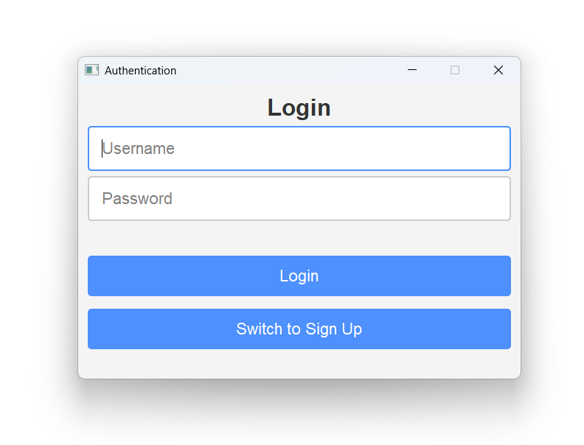

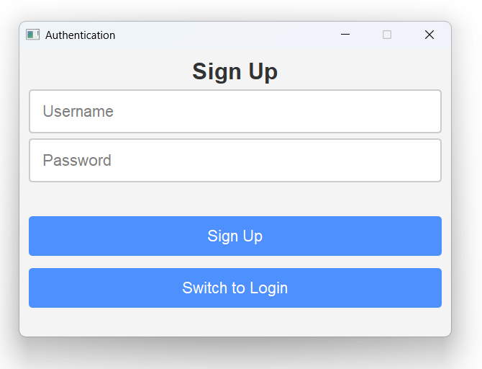

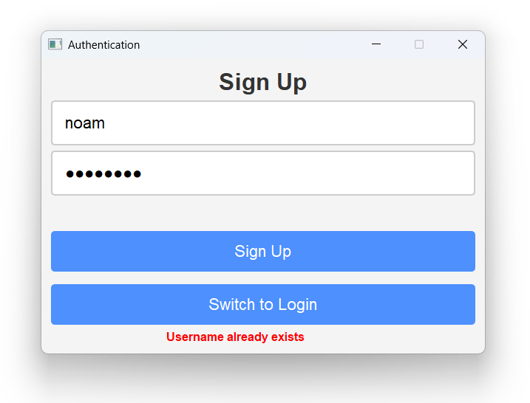

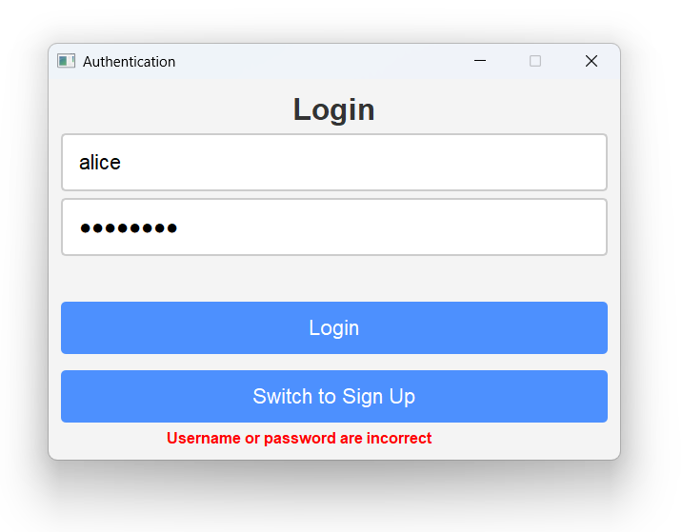

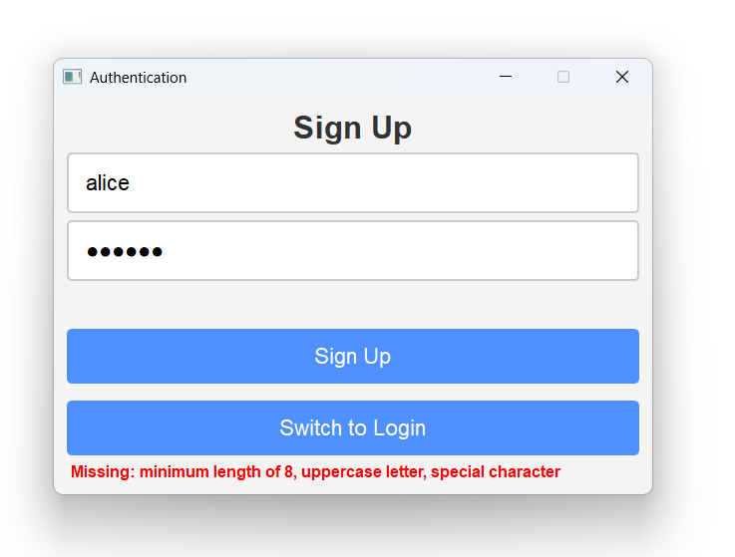

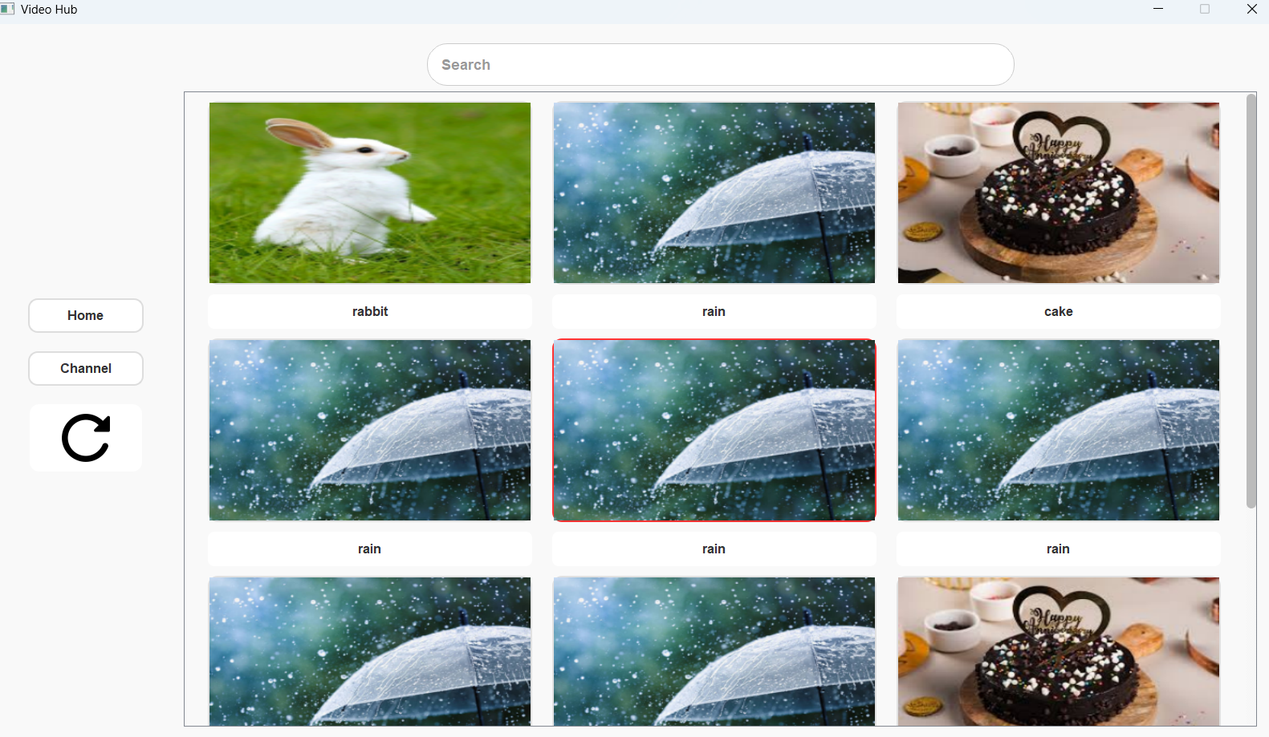

# יש לשים לב כי מופיע מספר פעמים אותו סרטון כיוון שלא קיימים מספיק סרטונים להציג. במידה והיו יותר, דבר כזה לא היה קורה.

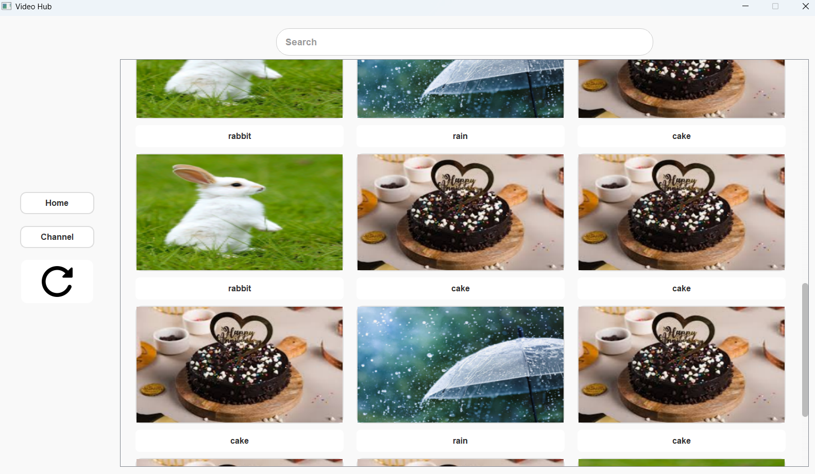

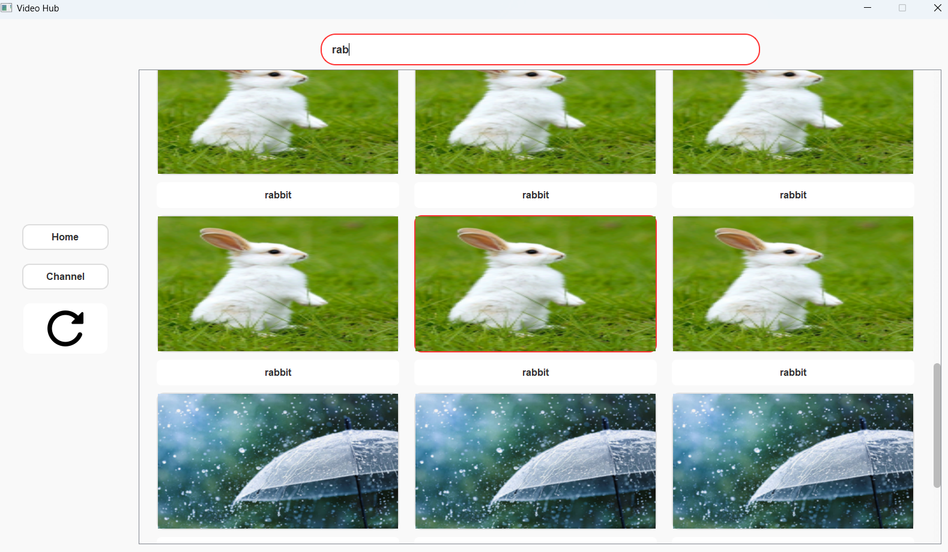

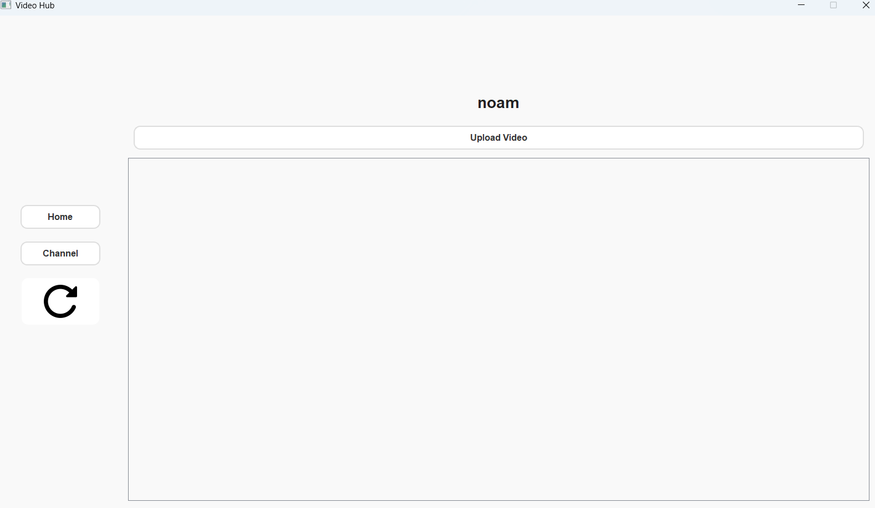

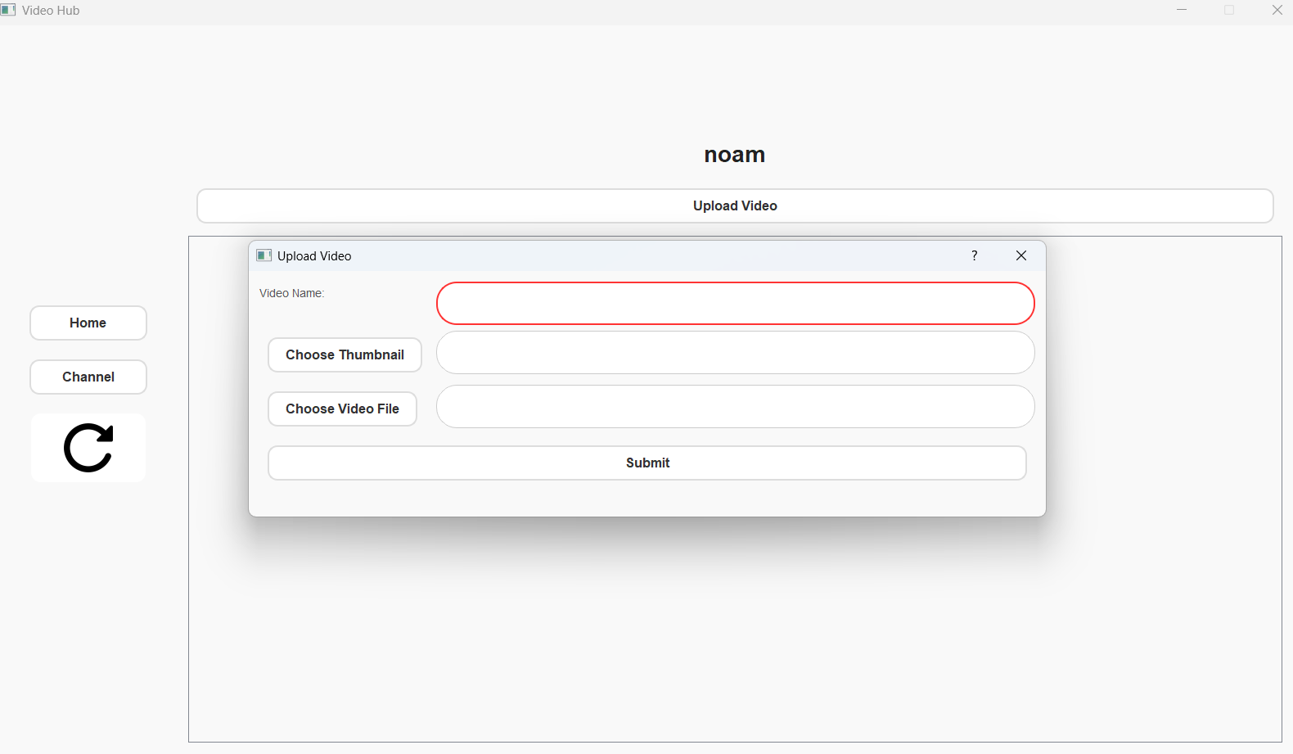

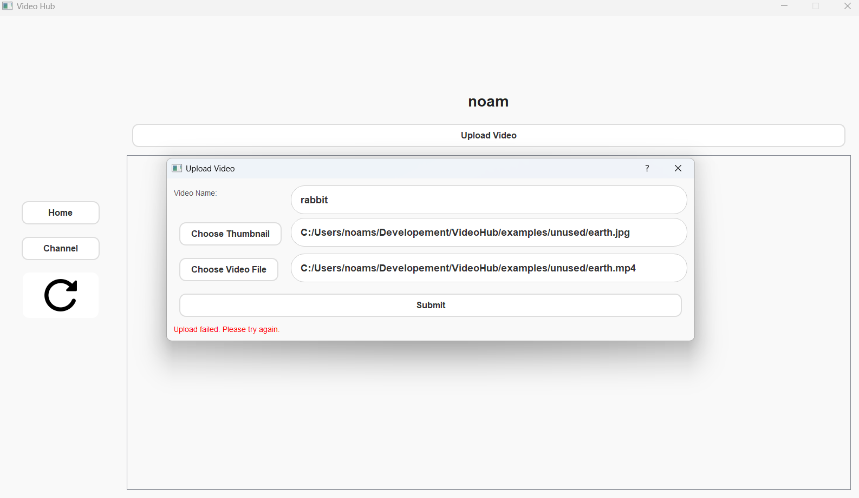

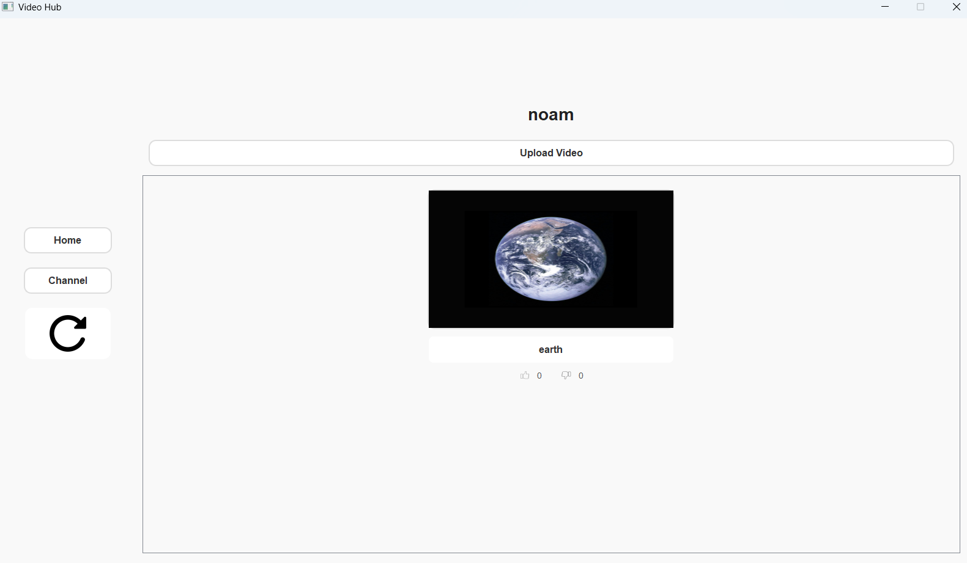

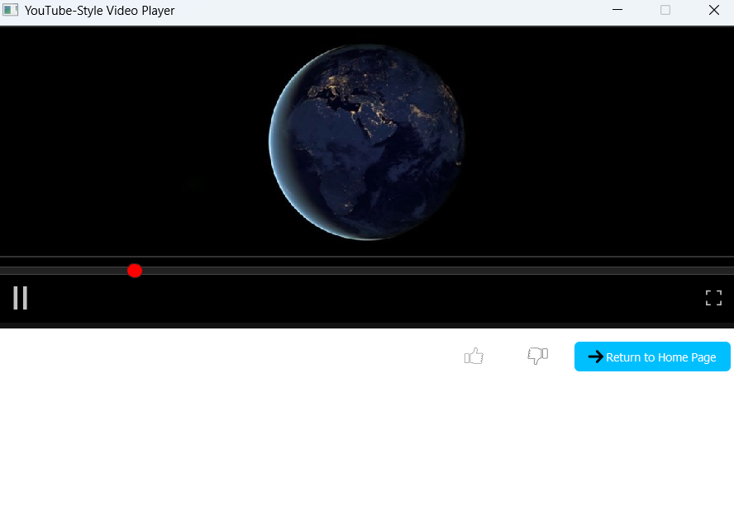

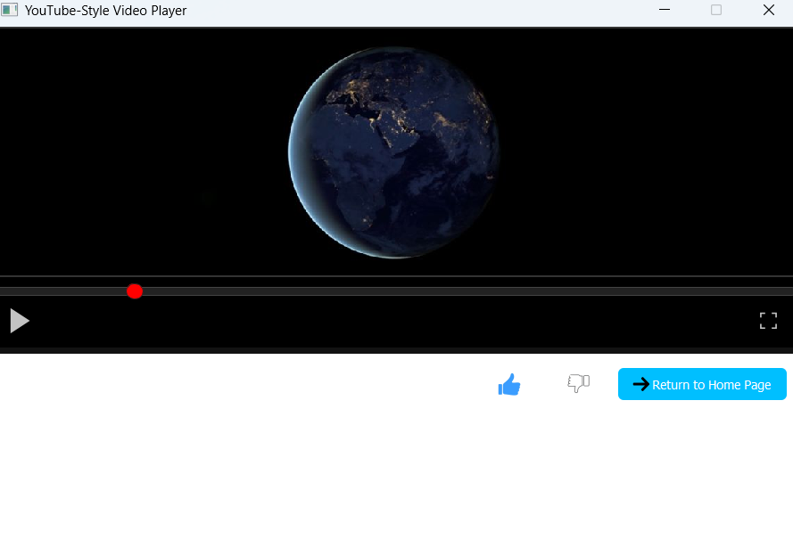

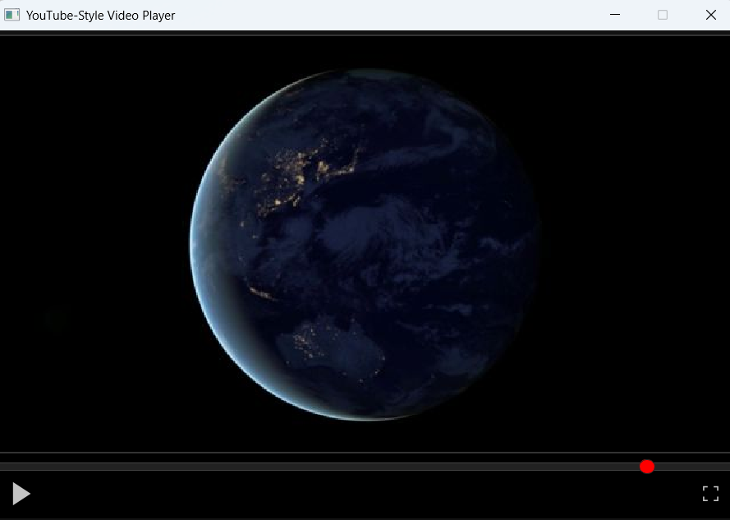

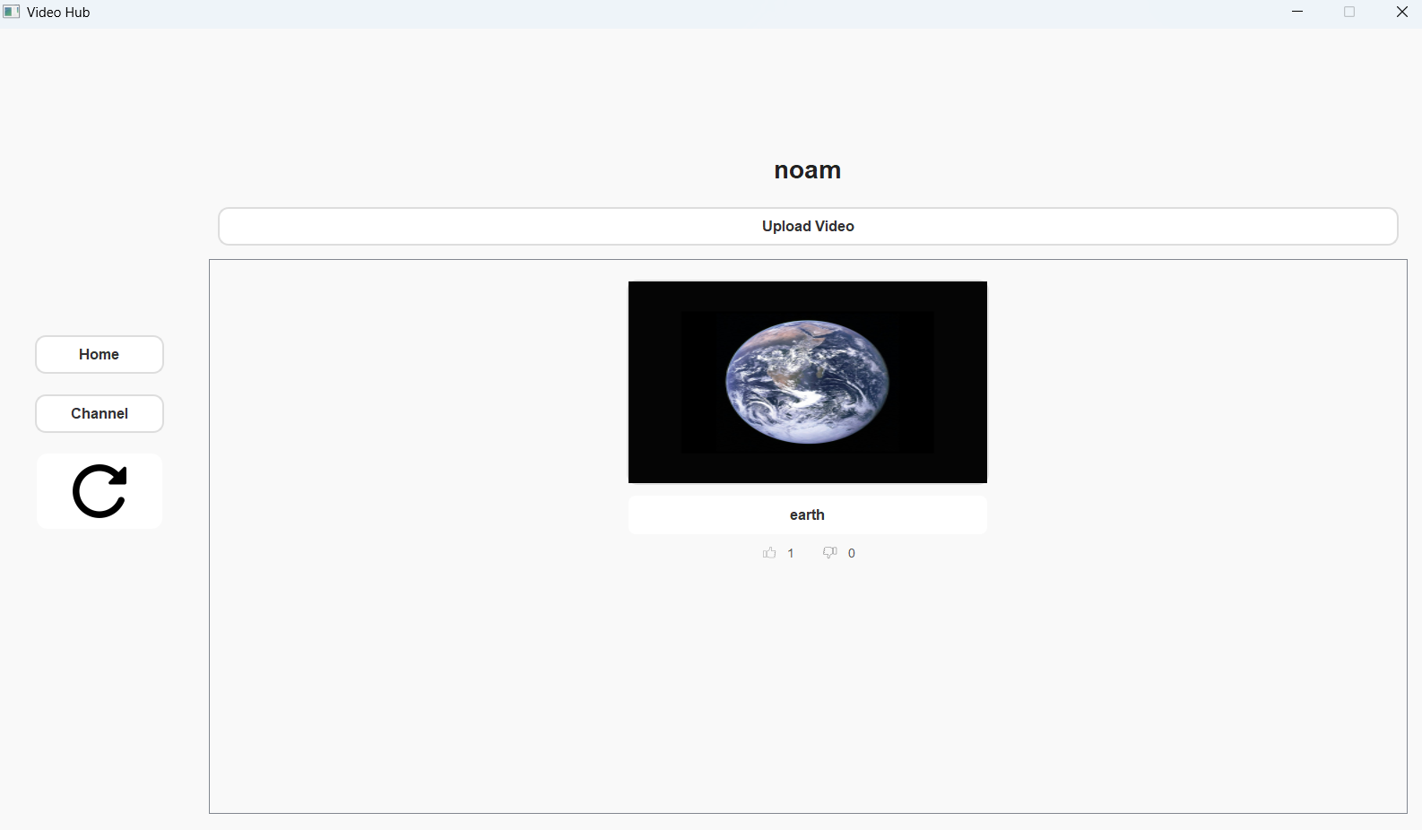
מבט אישי על העבודה ותהליך הפיתוח

תהליך הפיתוח של האפליקציה היה עבורי חוויה מאתגרת, מלמדת ומספקת. לאורך הדרך נחשפתי להיבטים שונים שלא תמיד נראים לעין בתחילת הדרך - תכנון ממשק משתמש, תכנון חוויית משתמש, עבודה עם בסיסי נתונים, ניהול תגובות משתמשים, וגם ההתמודדות עם תרחישים שונים שדורשים פתרונות יצירתיים.
לקחתי איתי מהתהליך הזה את החשיבות של תכנון מראש - להבין מה המשתמש באמת צריך, ואיך לגרום לאפליקציה להיות אינטואיטיבית ונגישה. בנוסף, התחזקתי ביכולת לפתור בעיות באופן עצמאי, לחפש פתרונות טכניים ולשפר את הקוד שלי כך שיהיה נקי, יציב וניתן לתחזוקה.
אם יש דבר אחד שהייתי מוותר עליו או עושה אחרת - זה כנראה להקדיש יותר זמן בשלב מוקדם לבדיקה של ספריות וכלים קיימים, כדי לחסוך עבודה מיותרת. היו שלבים שבהם עבדתי קשה מאוד לבנות משהו מאפס, רק כדי לגלות מאוחר יותר שקיימת ספרייה פתוחה שעושה את אותו הדבר בצורה טובה יותר.
לסיכום, זו הייתה הזדמנות מצוינת ליישם ידע תיאורטי בפרויקט אמיתי, ואני מרגיש שהפרויקט הזה חידד לי את החשיבות של חשיבה מערכתית, תכנון נכון ונכונות ללמוד תוך כדי תנועה.

ביבליוגרפיה

במהלך עבודתי על הפרויקט, נעזרתי רבות במנוע החיפוש של Google על מנת לאתר מידע, מדריכים, ודוגמאות קוד שיכלו לסייע לי בהתמודדות עם אתגרים טכניים שונים. לרוב לא חיפשתי מידע מתוך אתר מסוים, אלא ניסיתי להבין את הבעיה שעמדה מולי, ניסחתי אותה בצורה ממוקדת ככל שיכולתי - ולאחר מכן חיפשתי פתרונות מגוונים שפורסמו ברחבי הרשת.
עם זאת, אחד האתרים שחזרתי אליו שוב ושוב היה Stack Overflow
https://stackoverflow.com/
זהו פורום ענק שמאגד שאלות ותשובות של מתכנתים מכל העולם. בזכות הקהילה הרחבה והתשובות המעמיקות, הצלחתי להבין טוב יותר לא רק את הפתרון, אלא גם את הגישה הנכונה לפתרון בעיות דומות בעתיד. היתרון המרכזי באתר הוא היכולת לראות מגוון פתרונות לאותה בעיה - חלקם בסיסיים וישירים, וחלקם מתקדמים ומעמיקים יותר - מה שמאפשר לי לבחור את הפתרון שמתאים לי מבחינת רמת הידע והטכנולוגיות שבהן השתמשתי.
Stack Overflow הפך לכלי משמעותי בתהליך הלמידה והפיתוח שלי. לא רק שהוא עזר לי להתגבר על בעיות בזמן אמת, אלא שהוא גם העשיר את ההבנה שלי בנושאים רבים שנגעתי בהם במהלך העבודה, כמו ניהול מצבים, טיפול באירועים, שימוש בספריות חיצוניות ועוד.

קוד התוכנית

src/client/gui/components/authentication.py

from PyQt5.QtCore import Qt, pyqtSignal

from PyQt5.QtWidgets import QWidget, QVBoxLayout, QLabel, QLineEdit, QPushButton, QSpacerItem, QSizePolicy

from typing import Callable

from src.client.gui.components.thread_function import ThreadFunction

import enum

import pickle

class Mode(enum.IntEnum):

LOGIN = 0x00

SIGN_UP = 0x01

class Response(enum.IntEnum):

SUCCESS = 0x00

WEAK_PASSWORD = 0x01

USERNAME_EXISTS = 0x02

USER_NOT_EXISTS = 0x03

VIDEO_NAME_EXISTS = 0x04

SHORT_USERNAME = 0x06

class App(QWidget):

signal = pyqtSignal(bytes)

width: int = 600

height: int = 400

def __init__(self, event_handler: Callable[[bytes], bytes]) -> None:

super().__init__()

self.mode = Mode.LOGIN

self.event_handler = event_handler

self.close_by_x = True

self.init_ui()

def init_ui(self) -> None:

self.setWindowTitle('Authentication')

self.setGeometry(100, 100, App.width, App.height)

self.setFixedSize(App.width, App.height)

layout = QVBoxLayout()

self.title_label = QLabel('Login', self)

self.title_label.setAlignment(Qt.AlignCenter)

layout.addWidget(self.title_label)

self.username_input = QLineEdit(self)

self.username_input.setPlaceholderText('Username')

self.username_input.setMaxLength(24)

layout.addWidget(self.username_input)

self.password_input = QLineEdit(self)

self.password_input.setPlaceholderText('Password')

self.password_input.setMaxLength(24)

self.password_input.setEchoMode(QLineEdit.Password)

layout.addWidget(self.password_input)

layout.addItem(QSpacerItem(20, 40, QSizePolicy.Minimum, QSizePolicy.Expanding))

self.submit_button = QPushButton('Login', self)

self.submit_button.clicked.connect(self.submit_action)

layout.addWidget(self.submit_button)

self.submit_button.setObjectName('SubmitButton')

self.switch_button = QPushButton('Switch to Sign Up', self)

self.switch_button.clicked.connect(self.switch_action)

layout.addWidget(self.switch_button)

self.switch_button.setObjectName('SwitchButton')

self.worker = ThreadFunction(self.event_handler, self.signal)

self.worker.connect_signal(self.on_signal)

self.worker.start()

self.message_label = QLabel('', self)

self.message_label.setObjectName('MessageLabel')

self.message_label.setAlignment(Qt.AlignCenter)

self.message_label.setWordWrap(True)

layout.addWidget(self.message_label)

self.setLayout(layout)

self.stylesheet(f'src/client/gui/styles/authentication.qss')

def submit_action(self) -> None:

username = self.username_input.text()

password = self.password_input.text()

data = pickle.dumps((self.mode, (username, password)))

self.signal.emit(data)

def on_signal(self, data: bytes) -> None:

response: Response

response, missing_elements = pickle.loads(data)

match response:

case Response.SUCCESS:

self.close_by_x = False

self.close()

return

case Response.USER_NOT_EXISTS:

message = 'Username or password are incorrect'

case Response.USERNAME_EXISTS:

message = 'Username already exists'

case Response.WEAK_PASSWORD:

message = f'Missing: {', '.join(missing_elements)}'

case Response.SHORT_USERNAME:

message = f'Username must contains at least 4 letters'

self.message_label.setText(message)

def switch_action(self) -> None:

if self.mode == Mode.LOGIN:

self.mode = Mode.SIGN_UP

self.title_label.setText('Sign Up')

self.submit_button.setText('Sign Up')

self.switch_button.setText('Switch to Login')

else:

self.mode = Mode.LOGIN

self.title_label.setText('Login')

self.submit_button.setText('Login')

self.switch_button.setText('Switch to Sign Up')

def stylesheet(self, filename: str) -> None:

with open(filename, 'r') as file:

qss = file.read()

self.setStyleSheet(qss)

def is_closed_by_x(self) -> bool:

return self.close_by_x

src/client/gui/components/home_page.py

from PyQt5.QtWidgets import (

QWidget, QVBoxLayout, QLabel, QScrollArea, QGridLayout, QLineEdit,

QHBoxLayout, QPushButton, QStackedWidget, QFileDialog, QDialog, QFormLayout

)

from PyQt5.QtGui import QIcon, QPixmap, QResizeEvent, QMouseEvent

from PyQt5.QtCore import Qt, QByteArray, QBuffer, QIODevice, pyqtSignal, QSize

from typing import Callable

from src.client.gui.components.thread_function import ThreadFunction

import pickle

from enum import IntEnum

from queue import Queue

video_load_amount = 6

class VideoHubEvent(IntEnum):

SEARCH = 0x00

LOAD_VIDEOS = 0x01

GET_OWN_VIDEOS_BY_ID = 0x02

UPLOAD_VIDEOS = 0x03

class VideoHubPage(IntEnum):

HOME = 0x00

CHANNEL = 0x01

class VideoThumbnail(QLabel):

signal = pyqtSignal(bytes)

def __init__(self, pixmap: QPixmap, video_id: int) -> None:

super().__init__()

self.upload_dialog = None

self.upload_message_label = None

self.video_id = video_id

self.setPixmap(pixmap)

self.setScaledContents(True)

self.setObjectName('thumbnail')

self.setAlignment(Qt.AlignCenter)

def mousePressEvent(self, event: QMouseEvent) -> None:

self.signal.emit(self.video_id.to_bytes(4, 'little'))

class App(QWidget):

signal = pyqtSignal(bytes)

width: int = 1600

height: int = 900

def __init__(self, event_handler: Callable[[bytes], bytes], user_data: tuple[str, list[int]]) -> None:

super().__init__()

self.event_handler = event_handler

self.content = None

self.close_by_x = True

self.videos: list[str] = []

self.username = user_data[0]

self.own_videos_ids = user_data[1]

self.mode = Queue()

self.page = VideoHubPage.HOME

self.stack = QStackedWidget()

self.page_map: dict[str, int] = {}

self.init_ui()

def init_ui(self) -> None:

main_layout = QHBoxLayout(self)

nav_layout = QVBoxLayout()

nav_container = QWidget()

nav_container_layout = QVBoxLayout()

nav_container_layout.addStretch()

btn_home = QPushButton("Home")

btn_channel = QPushButton("Channel")

for btn, name in [(btn_home, 'home'), (btn_channel, 'channel')]:

btn.setFixedWidth(120)

btn.clicked.connect(lambda _, n=name: self.switch_page(n))

nav_container_layout.addWidget(btn, alignment=Qt.AlignHCenter)

btn_refresh = QPushButton()

btn_refresh.setFixedSize(60, 100)

btn_refresh.setIconSize(QSize(60, 60))

btn_refresh.setStyleSheet("border: none;")

btn_refresh.setToolTip("Refresh")

btn_refresh.setIcon(QIcon("assets/images/refresh.png"))

btn_refresh.clicked.connect(lambda: self.refresh(True))

nav_container_layout.addWidget(btn_refresh, alignment=Qt.AlignHCenter)

nav_container_layout.addStretch()

nav_container.setLayout(nav_container_layout)

nav_layout.addWidget(nav_container)

nav_widget = QWidget()

nav_widget.setLayout(nav_layout)

home_widget = self.create_home_page()

channel = self.create_channel_page()

self.add_page('home', home_widget)

self.add_page('channel', channel)

main_layout.addWidget(nav_widget)

main_layout.addWidget(self.stack)

self.page = VideoHubPage.HOME

self.stack.setCurrentIndex(self.page_map['home'])

self.setWindowTitle('Video Hub')

self.setGeometry(150, 75, App.width, App.height)

self.setFixedSize(App.width, App.height)

def create_channel_page(self) -> QWidget:

container = QWidget()

layout = QVBoxLayout(container)

self.profile_pic = QLabel()

self.profile_pic.setFixedSize(100, 100)

self.profile_pic.setScaledContents(True)

self.profile_pic.setObjectName("profilePic")

self.username_label = QLabel(self.username)

self.username_label.setObjectName("usernameTitle")

self.username_label.setAlignment(Qt.AlignCenter)

upload_button = QPushButton("Upload Video")

upload_button.clicked.connect(self.open_upload_dialog)

layout.addWidget(self.profile_pic, alignment=Qt.AlignCenter)

layout.addWidget(self.username_label)

layout.addWidget(upload_button)

self.channel_video_widget = QWidget()

self.channel_video_list = QVBoxLayout(self.channel_video_widget)

self.channel_video_list.setAlignment(Qt.AlignTop)

video_scroll = QScrollArea()

video_scroll.setWidgetResizable(True)

video_scroll.setWidget(self.channel_video_widget)

layout.addWidget(video_scroll)

return container

def open_upload_dialog(self):

self.upload_dialog = QDialog(self)

self.upload_dialog.setWindowTitle("Upload Video")

form_layout = QFormLayout(self.upload_dialog)

name_input = QLineEdit()

form_layout.addRow("Video Name:", name_input)

select_image_btn = QPushButton("Choose Thumbnail")

image_path = QLineEdit()

image_path.setReadOnly(True)

form_layout.addRow(select_image_btn, image_path)

select_video_btn = QPushButton("Choose Video File")

video_path = QLineEdit()

video_path.setReadOnly(True)

form_layout.addRow(select_video_btn, video_path)

submit_btn = QPushButton("Submit")

form_layout.addRow(submit_btn)

self.upload_message_label = QLabel("")

self.upload_message_label.setStyleSheet("color: red; font-weight: bold;")

form_layout.addRow(self.upload_message_label)

def choose_image():

path, _ = QFileDialog.getOpenFileName(self, "Select Thumbnail Image", "", "Images (*.jpg *.jpeg)")

if path:

image_path.setText(path)

def choose_video():

path, _ = QFileDialog.getOpenFileName(self, "Select Video File", "", "Videos (*.mp4)")

if path:

video_path.setText(path)

select_image_btn.clicked.connect(choose_image)

select_video_btn.clicked.connect(choose_video)

def submit():

name = name_input.text()

img = image_path.text()

vid = video_path.text()

if name and img and vid:

self.upload_video(name, img, vid)

self.upload_message_label.setText("Uploading...")

self.upload_message_label.setStyleSheet("color: black;")

else:

self.upload_message_label.setText("All fields are required!")

self.upload_message_label.setStyleSheet("color: red;")

submit_btn.clicked.connect(submit)

self.upload_dialog.exec_()

def upload_video(self, name: str, image_path: str, video_path: str) -> None:

self.mode.put(VideoHubEvent.UPLOAD_VIDEOS)

data = pickle.dumps((VideoHubEvent.UPLOAD_VIDEOS, (name, image_path, video_path)))

self.signal.emit(data)

def create_like_dislike_bar(self, likes: int, dislikes: int) -> QWidget:

bar = QWidget()

layout = QHBoxLayout(bar)

layout.setContentsMargins(0, 0, 0, 0)

layout.setSpacing(10)

layout.setAlignment(Qt.AlignCenter)

like_icon = QLabel()

like_icon.setPixmap(QPixmap("assets/images/like.png").scaled(20, 20, Qt.KeepAspectRatio, Qt.SmoothTransformation))

like_label = QLabel(str(likes))

like_label.setAlignment(Qt.AlignVCenter)

dislike_icon = QLabel()

dislike_icon.setPixmap(QPixmap("assets/images/dislike.png").scaled(20, 20, Qt.KeepAspectRatio, Qt.SmoothTransformation))

dislike_label = QLabel(str(dislikes))

dislike_label.setAlignment(Qt.AlignVCenter)

layout.addWidget(like_icon)

layout.addWidget(like_label)

layout.addSpacing(20)

layout.addWidget(dislike_icon)

layout.addWidget(dislike_label)

return bar

def update_channel_video_list(self, videos: list[tuple[str, bytes, int, int, int]]) -> None:

for i in reversed(range(self.channel_video_list.count())):

widget = self.channel_video_list.itemAt(i).widget()

if widget:

widget.setParent(None)

for title, thumbnail_bytes, video_id, likes, dislikes in videos:

video_container = QWidget()

v_layout = QVBoxLayout(video_container)

v_layout.setAlignment(Qt.AlignCenter)

pixmap = self.convert_bytes_to_pixmap(thumbnail_bytes)

pixmap = pixmap.scaled(400, 225, Qt.KeepAspectRatio, Qt.SmoothTransformation)

thumbnail = VideoThumbnail(pixmap, video_id)

thumbnail.setFixedSize(400, 225)

thumbnail.signal.connect(self.on_video_click)

title_label = QLabel(title)

title_label.setObjectName("videoTitle")

title_label.setFixedWidth(400)

title_label.setAlignment(Qt.AlignCenter)

v_layout.addWidget(thumbnail, alignment=Qt.AlignCenter)

v_layout.addWidget(title_label, alignment=Qt.AlignCenter)

like_dislike_bar = self.create_like_dislike_bar(likes, dislikes)

v_layout.addWidget(like_dislike_bar, alignment=Qt.AlignCenter)

self.channel_video_list.addWidget(video_container, alignment=Qt.AlignCenter)

def create_home_page(self) -> QWidget:

container = QWidget()

layout = QVBoxLayout(container)

search_container = QHBoxLayout()

self.search_bar = QLineEdit(container)

self.search_bar.setPlaceholderText('Search')

self.search_bar.returnPressed.connect(self.on_search)

search_container.addStretch()

search_container.addWidget(self.search_bar)

search_container.addStretch()

layout.addLayout(search_container)

self.scroll_area = QScrollArea(container)

self.scroll_area.setWidgetResizable(True)

self.scroll_area.setVerticalScrollBarPolicy(Qt.ScrollBarAlwaysOn)

self.scroll_area.setHorizontalScrollBarPolicy(Qt.ScrollBarAsNeeded)

self.scroll_area.verticalScrollBar().valueChanged.connect(self.check_scroll_position)

self.video_container = QWidget()

self.grid_layout = QGridLayout(self.video_container)

self.scroll_area.setWidget(self.video_container)

layout.addWidget(self.scroll_area)

self.worker = ThreadFunction(self.event_handler, self.signal)

self.worker.connect_signal(self.on_signal)

self.worker.start()

self.stylesheet("src/client/gui/styles/home_page.qss")

self.load_videos(True)

self.load_videos()

return container

def add_page(self, name: str, widget: QWidget) -> None:

idx = self.stack.addWidget(widget)

self.page_map[name] = idx

def switch_page(self, name: str) -> None:

idx = self.page_map.get(name)

if idx is not None:

self.stack.setCurrentIndex(idx)

if name == 'channel':

self.page = VideoHubPage.CHANNEL

self.load_own_videos()

else:

self.page = VideoHubPage.HOME

self.refresh(True)

def load_videos(self, load_initial: bool = False) -> None:

self.mode.put(VideoHubEvent.LOAD_VIDEOS)

self.signal.emit(pickle.dumps((VideoHubEvent.LOAD_VIDEOS, load_initial)))

def load_own_videos(self) -> None:

self.mode.put(VideoHubEvent.GET_OWN_VIDEOS_BY_ID)

data = pickle.dumps((VideoHubEvent.GET_OWN_VIDEOS_BY_ID, self.own_videos_ids))

self.signal.emit(data)

def refresh(self, load_initial: bool, clear: bool = True) -> None:

if clear:

self.search_bar.clear()

self.mode = Queue()

self.videos = []

if self.page == VideoHubPage.CHANNEL:

self.load_own_videos()

self.scroll_area.verticalScrollBar().setValue(0)

while self.grid_layout.count():

item = self.grid_layout.takeAt(0)

widget = item.widget()

if widget is not None:

widget.setParent(None)

self.load_videos(load_initial)

self.load_videos()

def add_video_to_channel(self) -> None:

if self.upload_dialog:

self.upload_dialog.accept()

self.upload_dialog = None

self.upload_message_label = None

def on_signal(self, data: bytes) -> None:

mode = self.mode.get()

match mode:

case VideoHubEvent.LOAD_VIDEOS:

self.load_more_videos(pickle.loads(data))

case VideoHubEvent.GET_OWN_VIDEOS_BY_ID:

self.update_channel_video_list(pickle.loads(data))

case VideoHubEvent.SEARCH:

self.refresh(False, False)

case VideoHubEvent.UPLOAD_VIDEOS:

if data:

self.add_video_to_channel()

else:

if self.upload_message_label:

self.upload_message_label.setText("Upload failed. Please try again.")

self.upload_message_label.setStyleSheet("color: red;")

def load_more_videos(self, new_videos: list[tuple[int, str, bytes]]) -> None:

row = 2 * len(self.videos) // 3

col = 0

for video_id, title, image_bytes in new_videos:

pixmap = self.convert_bytes_to_pixmap(image_bytes)

pixmap = pixmap.scaled(350, 200, Qt.KeepAspectRatio, Qt.SmoothTransformation)

thumbnail = VideoThumbnail(pixmap, video_id)

thumbnail.signal.connect(self.on_video_click)

title_label = QLabel(title)

title_label.setAlignment(Qt.AlignCenter)

title_label.setObjectName('videoTitle')

self.grid_layout.addWidget(thumbnail, row, col)

self.grid_layout.addWidget(title_label, row + 1, col)

col += 1

if col == 3:

col = 0

row += 2

self.videos.extend([t for _, t, _ in new_videos])

self.grid_layout.update()

def on_video_click(self, video_id_bytes: bytes) -> None:

self.close_by_x = False

self.video_id = int.from_bytes(video_id_bytes, 'little')

self.close()

def is_closed_by_x(self) -> bool:

return self.close_by_x

def get_video_id(self) -> int:

return self.video_id

def check_scroll_position(self) -> None:

sb = self.scroll_area.verticalScrollBar()

if sb.value() >= sb.maximum() - 50:

self.load_videos()

def convert_bytes_to_pixmap(self, image_bytes: bytes) -> QPixmap:

ba = QByteArray(image_bytes)

buf = QBuffer(ba)

buf.open(QIODevice.ReadOnly)

pix = QPixmap()

pix.loadFromData(buf.readAll(), "JPEG")

return pix

def stylesheet(self, filename: str) -> None:

with open(filename, 'r') as file:

self.setStyleSheet(file.read())

def resizeEvent(self, event: QResizeEvent) -> None:

super().resizeEvent(event)

def on_search(self) -> None:

self.mode.put(VideoHubEvent.SEARCH)

data = pickle.dumps((VideoHubEvent.SEARCH, self.search_bar.text()))

self.signal.emit(data)

src/client/gui/components/thread_function.py

from PyQt5.QtCore import QThread, pyqtSignal, pyqtSlot

from typing import Callable

from queue import Queue

class ThreadFunction(QThread):

send_signal = pyqtSignal(bytes)

def __init__(self, func: Callable[[bytes], bytes], recv_signal: pyqtSignal):

super().__init__()

self.func = func

self.queue = Queue()

recv_signal.connect(self.receive_data)

def connect_signal(self, func: Callable[[bytes], None]) -> None:

self.send_signal.connect(func)

@pyqtSlot(bytes)

def receive_data(self, data: bytes) -> None:

self.queue.put(data)

if not self.isRunning():

self.start()

def run(self) -> None:

while not self.queue.empty():

data = self.queue.get()

result = self.func(data)

self.send_signal.emit(result)

src/client/gui/components/video_streamer.py

from PyQt5.QtWidgets import (

QMainWindow, QWidget, QVBoxLayout, QPushButton,

QSlider, QLabel, QTextEdit, QHBoxLayout, QSizePolicy

)

from PyQt5.QtCore import Qt, QTimer, pyqtSignal, QSize, QBuffer, QIODevice

from PyQt5.QtGui import QPixmap, QImage, QIcon, QMovie

from collections import deque

import threading

import pyaudio

import time

import cv2

import numpy as np

class ClickableSlider(QSlider):

sliderClicked = pyqtSignal(int)

def mousePressEvent(self, event):

if event.button() == Qt.LeftButton:

ratio = event.pos().x() / self.width()

value = round(ratio * (self.maximum() - self.minimum()) + self.minimum())

self.setValue(value)

self.sliderClicked.emit(value)

super().mousePressEvent(event)

class App(QMainWindow):

def __init__(self, frames: int, mspf: float, feedback: int):

super().__init__()

self.setWindowTitle("YouTube-Style Video Player")

self.setFixedSize(900, 600)

self.close_by_x = True

self.loading_movie = QMovie('assets/gifs/loading.gif')

self.loading_movie.setScaledSize(QSize(75, 75))

self.mutex = threading.Lock()

self.mutex2 = threading.Lock()

self.ready2 = True

self.start_audio = False

self.stop = False

self.ready = False

self.change_time = False

self.change_time2 = False

self.frames = frames

self.total_frames = 500

self.frame_index = 0

self.is_video_fullscreen = False

self.is_playing = True

self.is_dragging = False

self.is_liked = False

self.is_disliked = False

self.min_frames = min(self.frames, 64)

self.frames_queue = deque()

self.audio_queue = deque()

self.frames_in_queue1 = 0

self.frames_in_queue2 = 0

black_image = QImage(640, 360, QImage.Format_RGB888)

black_image.fill(Qt.black)

self.jumped = False

self.feedback = False

self.feedback_mutex = threading.Lock()

buffer = QBuffer()

buffer.open(QIODevice.WriteOnly)

black_image.save(buffer, "JPG")

self.black_image = buffer.data()

self.current_frame = self.black_image

threading.Thread(target = self.sound_thread).start()

self.central_widget = QWidget()

self.setCentralWidget(self.central_widget)

self.main_layout = QVBoxLayout(self.central_widget)

self.main_layout.setContentsMargins(0, 0, 0, 0)

self.main_layout.setSpacing(10)

self.video_container = QWidget()

self.video_container.setMinimumHeight(360)

self.video_container.setSizePolicy(QSizePolicy.Expanding, QSizePolicy.Fixed)

self.video_container.setStyleSheet("background-color: black;")

self.video_layout = QVBoxLayout(self.video_container)

self.video_layout.setContentsMargins(0, 0, 0, 0)

self.video_layout.setSpacing(0)

self.video_label = QLabel()

self.video_label.setAlignment(Qt.AlignCenter)

self.video_label.mousePressEvent = self.toggle_play_pause

self.video_layout.addWidget(self.video_label, stretch=1)

self.video_layout.addSpacing(5)

self.slider = ClickableSlider(Qt.Horizontal)

self.slider.setMinimum(0)

self.slider.setMaximum(self.total_frames - 1)

self.slider.sliderPressed.connect(self.pause_dragging)

self.slider.sliderReleased.connect(self.resume_after_dragging)

self.slider.valueChanged.connect(self.slider_value_changed)

self.slider.sliderClicked.connect(self.jump_to_frame)

self.video_layout.addWidget(self.slider, stretch=0)

self.controls_layout = QHBoxLayout()

self.controls_layout.setContentsMargins(10, 2, 10, 10)

self.play_button = QPushButton()

self.play_button.setFixedSize(40, 40)

self.play_button.setIcon(QIcon('assets/images/pause.png'))

self.play_button.setIconSize(QSize(30, 30))

self.play_button.clicked.connect(self.toggle_play_pause_button)

self.fullscreen_btn = QPushButton()

self.fullscreen_btn.setFixedSize(40, 40)

self.fullscreen_btn.setIcon(QIcon('assets/images/fullscreen.png'))

self.fullscreen_btn.setIconSize(QSize(30, 30))

self.fullscreen_btn.clicked.connect(self.toggle_video_fullscreen)

self.controls_layout.addWidget(self.play_button)

self.controls_layout.addStretch()

self.controls_layout.addWidget(self.fullscreen_btn)

self.video_layout.addLayout(self.controls_layout)

self.main_layout.addWidget(self.video_container)

self.lower_container = QWidget()

self.lower_container_layout = QVBoxLayout(self.lower_container)

self.lower_container_layout.setContentsMargins(10, 10, 10, 10)

self.lower_container_layout.setSpacing(10)

self.lower_container.setStyleSheet("background-color: white;")

self.buttons_layout = QHBoxLayout()

self.subscribe_btn = QWidget()

self.subscribe_btn.setFixedSize(100, 36)

self.buttons_layout.addWidget(self.subscribe_btn)

self.home_btn = QPushButton("Return to Home Page")

self.home_btn.setIcon(QIcon('assets/images/arrow.png'))

self.home_btn.setIconSize(QSize(20, 20))

self.home_btn.setStyleSheet("background-color: #00BFFF; color: white; border: none; padding: 8px 16px; font-size: 14px; border-radius: 6px;")

self.home_btn.clicked.connect(self.return_to_home)

self.like_btn = QPushButton()

self.like_btn.setIcon(QIcon('assets/images/like.png'))

self.like_btn.setIconSize(QSize(32, 32))

self.like_btn.setFlat(True)

self.like_btn.setStyleSheet("background-color: transparent;")

self.like_btn.clicked.connect(self.toggle_like)

self.dislike_btn = QPushButton()

self.dislike_btn.setIcon(QIcon('assets/images/dislike.png'))

self.dislike_btn.setIconSize(QSize(32, 32))

self.dislike_btn.setFlat(True)

self.dislike_btn.setStyleSheet("background-color: transparent;")

self.dislike_btn.clicked.connect(self.toggle_dislike)

self.buttons_layout.addWidget(self.subscribe_btn)

self.buttons_layout.addStretch()

self.buttons_layout.addWidget(self.like_btn)

self.buttons_layout.addWidget(self.dislike_btn)

self.buttons_layout.addWidget(self.home_btn)

self.lower_container_layout.addLayout(self.buttons_layout)

self.comments = QWidget()

self.comments.setFixedHeight(155)

self.lower_container_layout.addWidget(self.comments)

if feedback == 1:

self.like_btn.setIcon(QIcon('assets/images/like-colored.png'))

self.is_liked = True

elif feedback == -1:

self.dislike_btn.setIcon(QIcon('assets/images/dislike-colored.png'))

self.is_disliked = True

self.main_layout.addWidget(self.lower_container)

self.stylesheet(f'src/client/gui/styles/video_streamer.qss')

self.mspf = mspf

QTimer.singleShot(0, self.next_frame)

def frame_to_slider_value(self):

return round((self.frame_index / (self.frames - 1)) * (self.slider.maximum() - self.slider.minimum()) + self.slider.minimum()) if self.frames > 1 else 0

def slider_value_to_frame(self, slider_value):

return round(((slider_value - self.slider.minimum()) / (self.slider.maximum() - self.slider.minimum())) * (self.frames - 1)) if self.slider.maximum() != self.slider.minimum() else 0

def return_to_home(self):

self.close_by_x = False

self.stop = True

self.close()

def is_closed_by_x(self):

return self.close_by_x

def stylesheet(self, filename: str) -> None:

with open(filename, 'r') as file:

self.setStyleSheet(file.read())

def toggle_like(self):

with self.feedback_mutex:

if not self.is_liked:

self.like_btn.setIcon(QIcon('assets/images/like-colored.png'))

self.dislike_btn.setIcon(QIcon('assets/images/dislike.png'))

self.is_liked = True

self.is_disliked = False

else:

self.like_btn.setIcon(QIcon('assets/images/like.png'))

self.is_liked = False

self.feedback = True

def toggle_dislike(self):

with self.feedback_mutex:

if not self.is_disliked:

self.dislike_btn.setIcon(QIcon('assets/images/dislike-colored.png'))

self.like_btn.setIcon(QIcon('assets/images/like.png'))

self.is_disliked = True

self.is_liked = False

else:

self.dislike_btn.setIcon(QIcon('assets/images/dislike.png'))

self.is_disliked = False

self.feedback = True

def toggle_play_pause(self, event):

self.toggle_play_pause_button()

def toggle_play_pause_button(self):

self.is_playing = not self.is_playing

icon = 'pause.png' if self.is_playing else 'play.png'

self.play_button.setIcon(QIcon(f'assets/images/{icon}'))

def pause_dragging(self):

self.is_dragging = True

def resume_after_dragging(self):

self.is_dragging = False

if not self.jumped:

with self.mutex:

self.current_frame = self.black_image

self.ready2 = False

self.change_time = True

self.change_time2 = True

self.start_audio = False

self.frames_queue.clear()

self.frames_in_queue1 = 0

self.frame_index = self.slider_value_to_frame(self.slider.value())

else:

self.jumped = False

self.display_frame()

def slider_value_changed(self, _):

if self.is_dragging:

self.display_frame()

def jump_to_frame(self, slider_value):

self.is_dragging = False

with self.mutex:

self.current_frame = self.black_image

self.jumped = True

self.ready2 = False

self.change_time = True

self.change_time2 = True

self.start_audio = False

self.frame_index = self.slider_value_to_frame(slider_value)

self.frames_queue.clear()

self.frames_in_queue1 = 0

self.display_frame()

def next_frame(self):

start_time = time.perf_counter()

if self.is_playing and not self.is_dragging:

self.slider.blockSignals(True)

self.slider.setValue(self.frame_to_slider_value())

self.slider.blockSignals(False)

self.display_frame()

elapsed = (time.perf_counter() - start_time) * 1000

remaining = self.mspf - elapsed

if remaining > 0:

QTimer.singleShot(int(remaining), self.next_frame)

else:

QTimer.singleShot(0, self.next_frame)

def get_frame(self) -> bytes:

if self.is_playing:

self.current_frame = self.frames_queue.popleft()

self.frame_index += 1

return self.current_frame

return self.current_frame

def can_load_frame(self) -> bool:

return self.frames_in_queue1 >= min(self.min_frames, self.frames - self.frame_index)

def sound_thread(self) -> None:

p = pyaudio.PyAudio()

rate = 88200

channels = 1

sample_width = 2

stream = p.open(

format=p.get_format_from_width(sample_width),

channels=channels,

rate=rate,

output=True,

)

min_audio = 8

frame_index = 0

ready = False

while not self.stop:

if frame_index == self.frames - 1:

ready = False

time.sleep(0.01)

continue

if self.change_time2:

with self.mutex:

self.change_time2 = False

frame_index = self.frame_index

self.audio_queue.clear()

self.frames_in_queue2 = 0

self.ready2 = True

min_size = min(self.min_frames, self.frames - frame_index)

with self.mutex2:

frames_in_queue2 = self.frames_in_queue2

is_enough_audio = frames_in_queue2 >= min_size

ready = (is_enough_audio or ready) and self.audio_queue

if not ready or not self.is_playing:

time.sleep(0.01)

continue

audio_frames = min(frames_in_queue2, min_audio, min_size)

audio = b''

with self.mutex2:

for _ in range(audio_frames):

audio += self.audio_queue.popleft()

self.frames_in_queue2 -= audio_frames

stream.write(audio)

self.start_audio = True

frame_index += audio_frames

stream.stop_stream()

stream.close()

p.terminate()

def display_frame(self):

target_size = QSize(900, 600) if self.is_video_fullscreen else QSize(900, 281)

if self.frame_index == self.frames - 1:

self.ready = False

if self.video_label.movie():

self.video_label.movie().stop()

self.video_label.setMovie(None)

black_pixmap = QPixmap(target_size)

black_pixmap.fill(Qt.black)

self.video_label.setPixmap(black_pixmap)

if self.is_playing:

self.toggle_play_pause_button()

self.update_ui_visibility()

return

self.ready = (self.ready or self.can_load_frame()) and self.frames_queue

if not self.ready or not self.start_audio:

if self.video_label.movie() != self.loading_movie:

self.video_label.setMovie(self.loading_movie)

self.loading_movie.start()

return

image = self.get_frame()

if self.video_label.movie():

self.video_label.movie().stop()

self.video_label.setMovie(None)

np_array = np.frombuffer(image, dtype=np.uint8)

frame = cv2.imdecode(np_array, cv2.IMREAD_COLOR)

frame_rgb = cv2.cvtColor(frame, cv2.COLOR_BGR2RGB)

height, width, channel = frame_rgb.shape

bytes_per_line = 3 * width

q_image = QImage(frame_rgb.data, width, height, bytes_per_line, QImage.Format_RGB888)

pixmap = QPixmap.fromImage(q_image)

if pixmap.size() != target_size:

pixmap = pixmap.scaled(target_size, Qt.KeepAspectRatio, Qt.FastTransformation)

self.video_label.setPixmap(pixmap)

self.update_ui_visibility()

def toggle_video_fullscreen(self):

self.is_video_fullscreen = not self.is_video_fullscreen

self.display_frame()

def update_ui_visibility(self):

self.lower_container.setVisible(not self.is_video_fullscreen)

src/client/authentication.py

from src.shared import protocol

from src.client.client import IClient

import src.client.gui.components.authentication as authentication

import pickle

# A sub class that handles the authentication

class ClientAuthentication(IClient):

def authenticate(self) -> bool:

'''

Handles the authentication

Returns:

Whether the authentication succeeded or not

'''

window = authentication.App(self.handle_authentication_event)

window.show()

self.app.exec_()

if window.is_closed_by_x():

self.close()

self.info('Authenticated')

def handle_authentication_event(self, data: bytes) -> bytes:

'''

Handles authentication event from the gui

Args:

data (bytes): The data given from the gui

Returns:

The result of the given data

'''

mode: authentication.Mode

user_data: tuple[str, str]

mode, user_data = pickle.loads(data)

request = getattr(protocol.AuthenticationRequest, mode.name)

self.send([request, user_data], data_type = 'json')

response: protocol.AuthenticationResponse

response = self.receive(data_type = 'json')

authentication_response = authentication.Response(response[0])

if len(response) == 1:

data = None

else:

data = response[1]

data = pickle.dumps((authentication_response, data))

return data

src/client/client.py

from src.shared import encryption

from typing import Protocol, Any, Literal

import socket

from PyQt5.QtWidgets import QApplication

from src.shared.logger import LoggerHandler

# A class that gather all of the clients features and utils

class IClient(Protocol):

aes: encryption.AESCipher

sock: socket.socket

app: QApplication

logger: LoggerHandler

def send(self, data: Any, encrypt: bool = True, data_type: Literal['bin', 'json'] = 'bin') -> None: ...

def receive(self, decrypt: bool = True, data_type: Literal['bin', 'json'] = 'bin') -> Any: ...

def secure_connection(self) -> None: ...

def authenticate(self) -> bool: ...

def run_home_page(self) -> None: ...

def start_watch_video(self, video_id: int, feedback: int) -> None: ...

def close(self) -> None: ...

def info(self, message: str) -> None: ...

def error(self, err: Exception) -> None: ...

src/client/comm_utils.py

from src.shared import protocol

from src.client.client import IClient

import orjson

from typing import Any, Literal

# A sub class that handled the communication protocol between the client and the server

class ClientCommUtils(IClient):

def send(self, data: Any, encrypt: bool = True, data_type: Literal['bin', 'json'] = 'bin') -> None:

'''

Send a packet to the client

Args:

data (Any): The data to be send

encrypt (bool): Indicator whether to encrypt or not

data_type (str): The type of packet

'''

if data_type == 'json':

data = orjson.dumps(data)

if encrypt:

data = self.aes.encrypt(data)

size = len(data)

self.sock.send(size.to_bytes(protocol.int_size, 'big'))

self.sock.send(data)

def receive(self, decrypt: bool = True, data_type: Literal['bin', 'json'] = 'bin') -> Any:

'''

Receive a packet from the client

Args:

encrypt (bool): Indicator whether to encrypt or not

data_type (str): The type of packet

Returns:

The received value from the client

'''

size_bytes = self.sock.recv(protocol.int_size)

while len(size_bytes) != protocol.int_size:

size_bytes += self.sock.recv(protocol.int_size - len(size_bytes))

size = int.from_bytes(size_bytes, 'big')

received = 0

buffer = bytearray(size)

view = memoryview(buffer)

# Read in chunks

while received != size:

chunk_size = min(protocol.chunk_size, size - received)

chunk = self.sock.recv(chunk_size)

current_chunk_size = len(chunk)

view[received : received + current_chunk_size] = chunk

received += current_chunk_size

data = view.tobytes()

if decrypt:

data = self.aes.decrypt(data)

if data_type == 'bin':

return data

return orjson.loads(data)

src/client/home_page.py

from src.shared import protocol

from src.client.client import IClient

import src.client.gui.components.home_page as home_page

import pickle

# A sub class that handles the home page

class ClientHomePage(IClient):

def run_home_page(self) -> None:

'''

Handles and start the gui of the home page

'''

self.receive_initial_videos_id()

user_data = self.receive_user_data()

window = home_page.App(self.handle_home_page_event, user_data)

window.show()

self.app.exec_()

if window.is_closed_by_x():

self.close()

else:

video_id = window.get_video_id()

self.start_watch_video(video_id, user_data[2].get(str(video_id), 0))

def receive_initial_videos_id(self) -> None:

'''

Receiving initial videos for the home page

'''

self.send([protocol.Request.LOAD_VIDEOS, [protocol.LoadRequest.INITIAL_VIDEOS]], data_type = 'json')

self.videos_id = self.receive(data_type = 'json')

self.current_video = 0

def receive_user_data(self) -> tuple[str, list[int]]:

'''

Receiving own user data

Returns:

The user data

'''

self.send([protocol.Request.LOAD_VIDEOS, [protocol.LoadRequest.GET_USER_DATA]], data_type = 'json')

return self.receive(data_type = 'json')

def handle_home_page_event(self, data: bytes) -> bytes:

'''

Signal handler of the gui

Args:

data (bytes): The data from the gui

Returns:

The result of the data given

'''

event: home_page.VideoHubEvent

event, payload = pickle.loads(data)

match event:

case home_page.VideoHubEvent.LOAD_VIDEOS:

return self.load_videos(payload)

case home_page.VideoHubEvent.SEARCH:

return self.search_video(payload)

case home_page.VideoHubEvent.GET_OWN_VIDEOS_BY_ID:

return self.load_own_videos()

case home_page.VideoHubEvent.UPLOAD_VIDEOS:

return self.upload_video(*payload)

def upload_video(self, name: str, image_path: str, video_path: str) -> bytes:

'''

Handles uploading a video

Args:

name (str): The name of the new video

image_path (str): The path to the thumbnail of the video

video_path (str): The path to the video itself

Returns:

The result of the data given

'''

self.send([protocol.Request.UPLOAD_VIDEO, name], data_type = 'json')

response = self.receive(data_type = 'json')[0]

if response != protocol.Response.SUCCESS:

return b''

with open(video_path, 'rb') as video_file:

data = video_file.read()

self.send(data)

with open(image_path, 'rb') as image_file:

data = image_file.read()

self.send(data)

return b'success'

def search_video(self, content: str) -> bytes:

'''

Handles searching a video

Args:

content (str): The keywords the user want to search

Returns:

The result of the data given

'''

self.send([protocol.Request.LOAD_VIDEOS, [protocol.LoadRequest.SEARCH_VIDEOS, content]], data_type = 'json')

self.videos_id = self.receive(data_type = 'json')

self.current_video = 0

return b''

def load_videos(self, load_initial: bool) -> bytes:

'''

Loading videos' thumnails and titles

Args:

load_initial (bool): Indicator whether it is the initial loading or not

Returns:

The result of the data given

'''

if load_initial:

self.receive_initial_videos_id()

end_index = self.current_video + home_page.video_load_amount

video_batch = self.videos_id[self.current_video:end_index]

self.send([protocol.Request.LOAD_VIDEOS, [protocol.LoadRequest.GET_VIDEOS_BY_ID, video_batch]], data_type = 'json')

new_videos_data = []

for video_id in video_batch:

image = self.receive()

video_name = self.receive(data_type = 'json')[0]

new_videos_data.append((video_id, video_name, image))

self.current_video += home_page.video_load_amount

return pickle.dumps(new_videos_data)

def load_own_videos(self) -> bytes:

'''

Loading won videos' thumnails and titles

Returns:

The result of the data given

'''

self.send([protocol.Request.LOAD_VIDEOS, [protocol.LoadRequest.GET_OWN_VIDEOS]], data_type = 'json')

videos_data = []

size = self.receive(data_type = 'json')[0]

for _ in range(size):

video_id, video_name, likes, dislikes = self.receive(data_type = 'json')

thumbnail = self.receive()

videos_data.append((video_name, thumbnail, video_id, likes, dislikes))

return pickle.dumps(videos_data)

src/client/main.py

from src.client.comm_utils import ClientCommUtils

from src.shared import protocol

from src.client.security import ClientSecurity

from src.client.authentication import ClientAuthentication

from src.client.home_page import ClientHomePage

from src.client.video_streamer import ClientVideoStreamer

import sys

import socket

from PyQt5.QtWidgets import QApplication

from src.shared.logger import LoggerHandler

# The implementation of the IClass class

class Client (

ClientCommUtils,

ClientSecurity,

ClientAuthentication,

ClientHomePage,

ClientVideoStreamer

):

def __init__(self) -> None:

self.sock = socket.socket(socket.AF_INET, socket.SOCK_STREAM)

self.app = QApplication(sys.argv)

def init(self) -> None:

'''

Initialize the client object

'''

self.sock.connect((protocol.server_ip, protocol.tcp_port))

self.logger = LoggerHandler('client-log', 'logs/client.log')

self.logger.set_format('%(asctime)s - %(levelname)s - %(message)s')

self.info('Client initiated')

def run(self) -> None:

'''

Start running the client

'''

self.secure_connection()

self.authenticate()

self.run_home_page()

def info(self, message: str) -> None:

'''

Info log wrapper

Args:

message (str): The message to log

'''

self.logger.logger.info(message)

def error(self, err: Exception) -> None:

'''

Error log wrapper

Args:

err (Exception): The exception to log

'''

self.logger.logger.error(f'{type(err).__name__}: {err}')

def close(self) -> None:

'''

Close the client object

'''

self.sock.close()

self.info('Client closed')

self.logger.close()

def main() -> None:

'''

The entry point to the program

'''

try:

client = Client()

client.init()

client.run()

except Exception as err:

client.error(err)

finally:

client.close()

if __name__ == '__main__':

main()

src/client/security.py

from src.client.client import IClient

from src.shared import encryption

# A sub class that handles the security connection between the client and the server

class ClientSecurity(IClient):

def secure_connection(self) -> None:

'''

Receiving a symetric key from the server

'''

private_key = encryption.PrivateKey()

public_key = private_key.get_public_key()

self.send(public_key, encrypt = False)

encrypted_aes_key = self.receive(decrypt = False)

self.aes = encryption.AESCipher(private_key.decrypt(encrypted_aes_key))

self.info('Secured connection')

src/client/video_streamer.py

from src.client.client import IClient

import src.client.gui.components.video_streamer as video_streamer

from src.shared import protocol

import threading

import time

from collections import deque

# A sub class that handles streaming the video and giving feedbacks

class ClientVideoStreamer(IClient):

def start_watch_video(self, video_id: int, feedback: int) -> None:

'''

Handles the streaming part

Args:

video_id (int): The video id of the wanted video

feedback (int): Previous feedback on that video

'''

self.send([protocol.Request.WATCH_VIDEO.value, video_id], data_type = 'json')

frames, spf = self.receive(data_type = 'json')

window = video_streamer.App(frames, int(1000 * spf), feedback)

thread = threading.Thread(target = self.receive_frames, args = (window,))

thread.start()

window.show()

self.app.exec_()

thread.join()

if window.is_closed_by_x():

self.close()

else:

self.run_home_page()

def receive_frames(self, window: video_streamer.App) -> None:

'''

Connect between the gui and the server

Args:

window (App): The gui object

'''

frame_index = 0

server_frame_index = 0

temp = deque()

ready = True

while True:

if window.stop:

break

# Check if the time was changed

if window.change_time:

with window.mutex:

window.change_time = False

frame_index = window.frame_index

self.send([protocol.Request.CHANGE_VIDEO_TIME.value, window.frame_index], data_type = 'json')

# Check if the feedback to that video was chnaged

if window.feedback:

with window.feedback_mutex:

window.feedback = False

like = window.is_liked

dislike = window.is_disliked

self.send([protocol.Request.FEEDBACK.value, like, dislike], data_type = 'json')

# Check if there are any frames left to show or receive

if frame_index < window.frames or server_frame_index < window.frames - 1:

server_frame_index = self.receive(data_type = 'json')[0]

frame_bytes = self.receive()

audio_bytes = self.receive()

if server_frame_index != frame_index:

continue

frame_index += 1

# Adding the frames bytes to the buffer of the gui

with window.mutex:

window.frames_queue.append(frame_bytes)

window.frames_in_queue1 += 1

# Wait until the audio thread in the gui will be ready to get more audio chunks

with window.mutex2:

if window.ready2:

if not ready:

ready = True

for collected_audio in temp:

window.audio_queue.append(collected_audio)

window.frames_in_queue2 += 1

window.audio_queue.append(audio_bytes)

window.frames_in_queue2 += 1

else:

ready = False

temp.append(audio_bytes)

else:

time.sleep(0.01)

self.send([protocol.Request.EXIT_VIDEO.value, ''], data_type = 'json')

self.clean_buffer()

def clean_buffer(self) -> None:

'''

Cleaning the buffer from frames and audio

'''

data = None

while data != protocol.Response.FINISHED.value:

data = self.receive(data_type = 'json')[0]

_ = self.receive()

_ = self.receive()

src/server/handler/authentication.py

from src.server.handler.client import IClientHandler

from src.server.shared_resources import SharedResources

from src.shared import protocol

import string

# A sub class that handles the authentication of the user

class ClientAuthentication(IClientHandler):

async def authenticate(self) -> None:

'''

Handles the authentication of the user

'''

request: protocol.Request

data: tuple[str, str]

while True:

# Receiving the data from the user

request, data = await self.receive(data_type = 'json')

self.logger.info_request(protocol.AuthenticationRequest(request))

username, password = data

# Checking if he succeeded to login/signup

match request:

case protocol.AuthenticationRequest.LOGIN:

if await self.handle_login(username, password):

break

case protocol.AuthenticationRequest.SIGN_UP:

if await self.handle_sign_up(username, password):

break

case _:

raise ValueError(f'Invalid request: \'{request}\'')

self.logger.info(f'Username: \'{self.username}\'')

self.logger.info('Authenticated')

async def handle_login(self, username: str, password: str) -> bool:

'''

Hanldes login request

Args:

username (str): The username of the client

password (str): The password of the client

Returns:

Whether succeeded login or not

'''

if await SharedResources.accounts.exists(username, password):

self.logger.info('Logged in')

await self.send([protocol.Response.SUCCESS.value], data_type = 'json')

self.username = username

return True

else:

self.logger.info('Failed to login')

await self.send([protocol.Response.USER_NOT_EXISTS.value], data_type = 'json')

return False

async def handle_sign_up(self, username: str, password: str) -> bool:

'''

Hanldes signup request

Args:

username (str): The username of the client

password (str): The password of the client

Returns:

Whether succeeded signup or not

'''

if not await SharedResources.accounts.exists(username):

password_strength = ClientAuthentication.get_password_strength(password)

if len(username) <= 3:

self.logger.info('Used a short username')

await self.send([protocol.Response.SHORT_USERNAME.value], data_type = 'json')

return False

if len(password_strength) == 0:

self.logger.info('Signed up')

await SharedResources.accounts.add_user(username, password)

self.logger.info('Created an account')

await self.send([protocol.Response.SUCCESS.value], data_type = 'json')

self.username = username

return True

else:

self.logger.info('Used a weak password')

await self.send([protocol.Response.WEAK_PASSWORD.value, password_strength], data_type = 'json')

return False

else:

self.logger.info('Used an existing username')

await self.send([protocol.Response.USERNAME_EXISTS.value], data_type = 'json')

return False

def get_password_strength(password: str) -> list[str]:

'''

Get the password weaknesses in a list

Args:

password (str): The password to be checked

Returns:

The password weaknesses

'''

missing_parts = []

if len(password) < 8:

missing_parts.append('minimum length of 8')

if not any(char.isupper() for char in password):

missing_parts.append('uppercase letter')

if not any(char.islower() for char in password):

missing_parts.append('lowercase letter')

if not any(char.isdigit() for char in password):

missing_parts.append('digit')

special_characters = string.punctuation

if not any(char in special_characters for char in password):

missing_parts.append('special character')

return missing_parts

src/server/handler/client_handler.py

import asyncio

from src.server.handler.client import ClientLogger

from src.server.handler.comm_utils import ClientCommUtils

from src.server.handler.request_handler import ClientRequestHandler

from src.server.handler.security import ClientSecurity

from src.server.handler.authentication import ClientAuthentication

from src.server.handler.video_uploader import ClientVideoUploader

from src.server.handler.video_loader import ClientVideoLoader

from src.server.handler.video_streamer import ClientVideoStreamer

# The class that gatherer all of the implementation of the IClient class

class ClientHandler (

ClientCommUtils,

ClientRequestHandler,

ClientSecurity,

ClientAuthentication,

ClientVideoUploader,

ClientVideoLoader,

ClientVideoStreamer

):

def __init__(self, reader: asyncio.StreamReader, writer: asyncio.StreamWriter) -> None:

'''

Args:

reader(StreamReader): Reader object allowing to recv message from the client

writer(StreamWriter): Writer object allowing to send message to the client

'''

self.reader = reader

self.writer = writer

addr = writer.get_extra_info('peername')

self.logger = ClientLogger(addr)

async def run(self) -> None:

'''

Start handling the client

'''

self.logger.info_connection('Connected')

try:

# Securing connection

await self.secure_connection()

# Authenticating

await self.authenticate()

# Receiving requests

while True:

request, data = await self.receive(data_type = 'json')

await self.handle_request(request, data)

except Exception as err:

self.logger.error(err)

finally:

# Removing the client

await self.close()

self.logger.info_connection('Disconnected')

async def close(self) -> None:

'''

Closing the connection between the server and the client

'''

self.writer.close()

await self.writer.wait_closed()

src/server/handler/client.py

from src.server.shared_resources import SharedResources, Video

import asyncio

from src.shared import protocol, encryption

from typing import Protocol, Any, Literal

# A wrapper for the logger

class ClientLogger:

def __init__(self, addr: tuple[str, int]) -> None:

'''

Args:

addr (tuple[str, int]): The address of the session client

'''

ip, port = addr

self.formated_addr = f'{ip}:{port}'

def info_connection(self, connection: Literal['Connected', 'Disconnected']) -> None:

'''

Info the logger

Args:

connection (str): An indicator whether the client disconnected or connected

'''

SharedResources.logger.logger.info(connection, extra = {'address': self.formated_addr})

def info_request(self, request: protocol.Request) -> None:

'''

Info the logger

Args:

request (Request): The request given from the client

'''

message = request.name.replace('_', ' ').title()

SharedResources.logger.logger.info(message, extra = {'address': self.formated_addr})

def info(self, message: str) -> None:

'''

Info the logger

Args:

message (str): A general message to log

'''

SharedResources.logger.logger.info(message, extra = {'address': self.formated_addr})

def error(self, err: Exception) -> None:

'''

Error the logger

Args:

err (Exception): The exception to log

'''

message = f'{type(err).__name__}: {err}'

SharedResources.logger.logger.error(message, extra = {'address': self.formated_addr})

# A class that gatherer all of the functions of the client

class IClientHandler(Protocol):

aes: encryption.AESCipher

username: str

reader: asyncio.StreamReader

writer: asyncio.StreamWriter

logger: ClientLogger

async def run(self) -> None: ...

async def close(self) -> None: ...

async def send(self, data: Any, encrypt: bool = True, data_type: Literal['bin', 'json'] = 'bin') -> None: ...

async def receive(self, decrypt: bool = True, data_type: Literal['bin', 'json'] = 'bin') -> Any: ...

async def handle_request(self, request: protocol.Request, data: bytes) -> None: ...

async def secure_connection(self) -> None: ...

async def authenticate(self) -> None: ...

async def get_video(self, video_id: int) -> Video: ...

async def upload_video(self, video_name: str) -> None: ...

async def load_videos(self, _) -> None: ...

async def watch_video(self, data: bytes) -> None: ...

async def remove_watcher(video_id: int) -> None: ...

src/server/handler/comm_utils.py

from src.server.handler.client import IClientHandler

from src.shared import protocol

from typing import Any, Literal

import orjson

# A sub class that handled the communication protocol between the server and the client

class ClientCommUtils(IClientHandler):

async def send(self, data: Any, encrypt: bool = True, data_type: Literal['bin', 'json'] = 'bin') -> None:

'''

Send a packet to the client

Args:

data (Any): The data to be send

encrypt (bool): Indicator whether to encrypt or not

data_type (str): The type of packet

'''

if data_type == 'json':

data = orjson.dumps(data)

if encrypt:

data = self.aes.encrypt(data)

size = len(data)

self.writer.write(size.to_bytes(protocol.int_size, 'big'))

self.writer.write(data)

async def receive(self, decrypt: bool = True, data_type: Literal['bin', 'json'] = 'bin') -> Any:

'''

Receive a packet from the client

Args:

encrypt (bool): Indicator whether to encrypt or not

data_type (str): The type of packet

Returns:

The received value from the client

'''

size_bytes = await self.reader.readexactly(protocol.int_size)

size = int.from_bytes(size_bytes, 'big')

received = 0

buffer = bytearray(size)

view = memoryview(buffer)

# Read in chunks

while received != size:

chunk_size = min(protocol.chunk_size, size - received)

chunk = await self.reader.read(chunk_size)

current_chunk_size = len(chunk)

view[received : received + current_chunk_size] = chunk

received += current_chunk_size

data = view.tobytes()

if decrypt:

data = self.aes.decrypt(data)

if data_type == 'bin':

return data

return orjson.loads(data)

src/server/handler/request_handler.py

from src.server.handler.client import IClientHandler

from src.shared import protocol

from typing import Any

# A sub class handles matching user's request and its hanlding function

class ClientRequestHandler(IClientHandler):

async def handle_request(self, request: protocol.Request, data: Any) -> None:

'''

Match the request to its corresponding handler

Args:

request (Request): The reqeust the user sent

data (Any): The data came with the request

'''

self.logger.info_request(protocol.Request(request))

requests_map = {

protocol.Request.LOAD_VIDEOS: self.load_videos,

protocol.Request.WATCH_VIDEO: self.watch_video,

protocol.Request.UPLOAD_VIDEO: self.upload_video

}

request_function = requests_map[request]

await request_function(data)

src/server/handler/security.py

from src.server.handler.client import IClientHandler

from src.shared import encryption

# A sub class that handles the security at the beggining of the session

class ClientSecurity(IClientHandler):

async def secure_connection(self) -> None:

'''

Send a random symetric key using asymetric key received from the client

'''

public_key_bytes = await self.receive(False)

public_key = encryption.PublicKey(public_key_bytes)

self.aes = encryption.AESCipher()

encrypted_aes_key = public_key.encrypt(bytes(self.aes))

await self.send(encrypted_aes_key, False)

self.logger.info('Secured connection')

src/server/handler/video_loader.py

from src.server.handler.client import IClientHandler

from src.server.shared_resources import SharedResources

from src.shared import protocol

import rapidfuzz

import random

from typing import Any

# A sub class that handles loading

class ClientVideoLoader(IClientHandler):

async def load_videos(self, data: Any) -> None:

'''

The function that handles the loading of the videos in the home page

Args:

data (Any): Extra data for the specified request

'''

request = data[0]

self.logger.info_request(protocol.LoadRequest(request))

match request:

case protocol.LoadRequest.SEARCH_VIDEOS:

self.logger.info(f'Searching a video')

await self.search_videos(data[1])

case protocol.LoadRequest.INITIAL_VIDEOS:

self.logger.info(f'Loading initial videos')

await self.inital_videos()

case protocol.LoadRequest.GET_VIDEOS_BY_ID:

self.logger.info(f'Loading videos by ids')

await self.get_videos_by_id(data[1])

case protocol.LoadRequest.GET_USER_DATA:

self.logger.info(f"Loading user data")

await self.get_user_data()

case protocol.LoadRequest.GET_OWN_VIDEOS:

self.logger.info(f'Loading user own videos')

await self.get_own_videos()

case _:

raise ValueError(f'Invalid request: \'{request}\'')

async def get_user_data(self) -> tuple:

'''

Return back the user's data

Returns:

The user's data

'''

own_videos_id = await SharedResources.accounts.get_videos_ids(self.username)

feedbacks = await SharedResources.accounts.get_videos_feedback(self.username)

await self.send([self.username, own_videos_id, feedbacks], data_type = 'json')

async def inital_videos(self) -> None:

'''

Send some initial videos for the home page

'''

async with SharedResources.videos_mutex:

videos_amount = len(SharedResources.videos) - len(SharedResources.unready_videos)

if videos_amount >= protocol.max_load_videos:

initinal_videos_id = random.sample(range(videos_amount), k = protocol.max_load_videos)

else:

initinal_videos_id = random.sample(range(videos_amount), k = videos_amount)

initinal_videos_id += random.choices(list(range(videos_amount)), k = protocol.max_load_videos - videos_amount)

await self.send(initinal_videos_id, data_type = 'json')

async def search_videos(self, content: str) -> None:

'''

Searching a video by the keywords in content

Args:

content (str): The keywords the user wants to find

'''

async with SharedResources.videos_mutex:

videos_copy = list(SharedResources.videos.items() - SharedResources.unready_videos.items())

videos_amount = len(videos_copy)

if videos_amount < protocol.max_load_videos:

videos_copy += random.choices(videos_copy, k = protocol.max_load_videos - videos_amount)

matches = rapidfuzz.process.extract (

content,

videos_copy,

scorer = ClientVideoLoader.scorer,

limit = protocol.max_load_videos

)

result = [video_id[0][0] for video_id in matches]

await self.send(result, data_type = 'json')

@staticmethod

def scorer(query: str, candidate: tuple[int, str], *args, **kwargs) -> float:

'''

A scorrer function that gives the score for how similar a video's title is

Args:

query (str): The user input

candidate (tuple[int, str]): Video's id and name

Returns:

similarity score

'''

return rapidfuzz.fuzz.ratio(query, candidate[1])

async def get_own_videos(self) -> None:

'''

Send to the client his own videos

'''

videos_id = await SharedResources.accounts.get_videos_ids(self.username)

async with SharedResources.videos_mutex:

videos_copy = dict(SharedResources.videos.items() - SharedResources.unready_videos.items())

await self.send([len(videos_id)], data_type = 'json')

for video_id in videos_id:

likes, dislikes = await SharedResources.videos_feedback.get_likes_and_dislikes(video_id)

video_name: str = videos_copy[video_id]

await self.send([video_id, video_name, likes, dislikes], data_type = 'json')

image = await SharedResources.image_extractor.get_video_image(video_id)

await self.send(image)

async def get_videos_by_id(self, videos_id: list[int]) -> None:

'''

Send the client videos by their ids

Args:

videos_id (list[int]): List of videos id that the user wants their thumbnail and name

'''

async with SharedResources.videos_mutex:

videos_copy = dict(SharedResources.videos.items() - SharedResources.unready_videos.items())

for video_id in videos_id:

image = await SharedResources.image_extractor.get_video_image(video_id)

video_name: str = videos_copy[video_id]

await self.send(image)

await self.send([video_name], data_type = 'json')

src/server/handler/video_streamer.py

from src.server.handler.client import IClientHandler

from src.server.shared_resources import SharedResources, Video

from src.shared import protocol

import orjson

import wave

import asyncio

from src.server.video_data import VideoData

HANDLE_PER_FRAMES = 4

class ClientVideoStreamer(IClientHandler):

async def watch_video(self, video_id: int) -> None:

'''

Handles watching the video

Args:

video_id (int): The video that want to be watched

'''

# Extract metadata of the video

self.logger.info(f'has started watching the video: \'{video_id}\'')

video = await self.get_video(video_id)

frames = video.video_data[VideoData.FRAMES.value]

audio_chunk_size = video.audio_file.getnframes() // frames

spf = 1 / video.video_data[VideoData.FPS.value]

await self.send([frames, spf], data_type = 'json')

frame_index = 0

# Start sending frames

while True:

frames_indeces = []

for _ in range(HANDLE_PER_FRAMES):

if frame_index < frames:

frames_indeces.append(frame_index)

frame_index += 1

else:

break

if len(frames_indeces) != 0:

await self.send_frames(video, frames_indeces, audio_chunk_size)

try:

# Handles request from user

data = await asyncio.wait_for(self.receive(data_type = 'json'), timeout = spf)

request = data[0]

match request:

case protocol.Request.CHANGE_VIDEO_TIME:

frame_index: int = data[1]

case protocol.Request.EXIT_VIDEO:

break

case protocol.Request.FEEDBACK:

await self.update_feedback(video_id, *(data[1:]))

case _:

await ClientVideoStreamer.remove_watcher(video_id)

raise ValueError(f'Invalid request: \'{request}\'')

except asyncio.TimeoutError:

pass

# Finish watching a video

await ClientVideoStreamer.remove_watcher(video_id)

await self.send([protocol.Response.FINISHED.value], data_type = 'json')

await self.send(b'')

await self.send(b'')

self.logger.info(f'finished watching \'{video_id}\'')

async def update_feedback(self, video_id: int, like: bool, dislike: bool) -> None:

'''

Update the feedback of that video and the feedback that the user gave

Args:

video_id (int): The video that want to be watched

like (bool): An indicator whether the user liked the video or not

dislike (bool): An indicator whether the user disliked the video or not

'''

# Validate user input

if like and dislike:

raise ValueError(f'Cannot like and dislike at the same time')

feedbacks = await SharedResources.accounts.get_videos_feedback(self.username)

video_id_str = str(video_id)

prev_feedback = feedbacks.get(video_id_str, 0)

int_like = int(like)

int_dislike = int(dislike)

if not like and not dislike and video_id_str in feedbacks:

del feedbacks[video_id_str]

else:

feedbacks[video_id_str] = int_like - int_dislike

# Save the new user's feedbacks

await SharedResources.accounts.set_videos_feedback(self.username, feedbacks)

like_diff = int_like - int(prev_feedback > 0)

dislike_diff = int_dislike - int(prev_feedback < 0)

# Adding the feedback to the video

await SharedResources.videos_feedback.add_video_feedback(video_id, like_diff, dislike_diff)

async def get_video(self, video_id: int) -> Video:

'''

Returns the video object with the corresponding video_id

Args:

video_id (int): The video that want to be watched

Returns:

The video object

'''

async with SharedResources.opened_videos_mutex:

if video_id not in SharedResources.opened_videos:

# Create a video object if not exists

audio_file = wave.open(f'data/server/uploads/{video_id}/audio.wav', 'rb')

frames_file = open(f'data/server/uploads/{video_id}/video.bin', 'rb')

with open(f'data/server/uploads/{video_id}/data.json', 'rb') as data_file:

video_data = orjson.loads(data_file.read())

SharedResources.opened_videos[video_id] = Video(audio_file, frames_file, video_data, 1)

# Returning the video object

return SharedResources.opened_videos[video_id]

async def send_frames(self, video: Video, frames_indeces: list[int], audio_chunk_size: int) -> None:

'''

Send a list of frames to the client

Args:

video (Video): The video object of the wanted video

frames_indeces (list[int]): The list of frames that need to be sent

audio_chunk_size (int): The audio chunk size for a single frame

'''

for frame_index in frames_indeces:

byte_index = video.video_data[VideoData.FRAMES_INDICES.value][frame_index]

frame_size: int = video.video_data[VideoData.FRAMES_INDICES.value][frame_index + 1] - byte_index

await self.send([frame_index], data_type = 'json')

video.frames_file.seek(byte_index)

await self.send(video.frames_file.read(frame_size))

video.audio_file.setpos(frame_index * audio_chunk_size)

await self.send(video.audio_file.readframes(audio_chunk_size))

async def remove_watcher(video_id: int) -> None:

'''

Remove the user from the watchers list

Args:

video_id (int): The video that want to be watched

'''

async with SharedResources.opened_videos_mutex:

watchers = SharedResources.opened_videos[video_id].watchers

if watchers == 1:

del SharedResources.opened_videos[video_id]

else:

SharedResources.opened_videos[video_id].watchers = watchers - 1

src/server/handler/video_uploader.py

from src.server.handler.client import IClientHandler

from src.server.shared_resources import SharedResources

import asyncio

from src.shared import protocol

import tempfile

from moviepy import VideoFileClip

import imageio.v3 as iio

import numpy as np

import wave

import orjson

import os

import cv2

from src.server.video_data import VideoData

import filetype

# A sub class that handles uploadings

class ClientVideoUploader(IClientHandler):

async def upload_video(self, video_name: str) -> None:

'''

Handle uploading videos

Args:

video_name (str): The wanted video's name that the user ask

'''

# Check if the video's name is available

async with SharedResources.videos_mutex:

if video_name in SharedResources.videos.values() or video_name in SharedResources.unready_videos:

await self.send([protocol.Response.VIDEO_NAME_EXISTS.value], data_type = 'json')

return

video_id = len(SharedResources.videos)

SharedResources.videos[video_id] = video_name

SharedResources.unready_videos[video_id] = video_name

# Send a success message and receive the video

await self.send([protocol.Response.SUCCESS.value], data_type = 'json')

video_bytes = await self.receive()

image_bytes = await self.receive()

# Save the video in the background so the user can do something else meanwhile

asyncio.create_task(self.save_video_in_background(image_bytes, video_bytes, video_id, video_name))

def validate_data(image_bytes: bytes, video_bytes: bytes, temp_path: str) -> bool:

'''

Validate the video data the user sent

Args:

image_bytes (bytes): The bytes of the thumbnail of the video

video_bytes (bytes): The video mp4 bytes

temp_path (str): The temporaraly path that holds the video_bytes as well

Returns:

Whether the data is valid or not

'''

# Validate the thumbnail

file_type = filetype.guess(image_bytes)

if file_type is None or file_type.mime != 'image/jpeg':

return False

np_arr = np.frombuffer(image_bytes, np.uint8)

image = cv2.imdecode(np_arr, cv2.IMREAD_COLOR)

if image is None:

return False

# Validate the video

file_type = filetype.guess(video_bytes)

if file_type is None or file_type.mime != 'video/mp4':

return False

cap = cv2.VideoCapture(temp_path)

is_valid = cap.isOpened()

cap.release()

return is_valid

async def save_video_in_background(self, image_bytes: bytes, video_bytes: bytes, video_id: int, video_name: str) -> None:

'''

Save the video data in the background if valid

Args:

image_bytes (bytes): The bytes of the thumbnail of the video

video_bytes (bytes): The video mp4 bytes

video_id (int): The given id of the current video

video_name (str): The name of the video

'''

with tempfile.NamedTemporaryFile(delete = False, suffix = '.mp4') as video_file:

video_file.write(video_bytes)

temp_video_path = video_file.name

# Validate

if not await asyncio.to_thread(ClientVideoUploader.validate_data, image_bytes, video_bytes, temp_video_path):

os.remove(temp_video_path)

raise ValueError('Malicious data')

# Save the video

await asyncio.to_thread(ClientVideoUploader.save_video, video_name, temp_video_path, image_bytes, video_id)

# Updated database and external data

video_file.close()

async with SharedResources.videos_mutex:

del SharedResources.unready_videos[video_id]

own_videos = await SharedResources.accounts.get_videos_ids(self.username)

own_videos.append(video_id)

await SharedResources.accounts.set_videos_ids(self.username, own_videos)

def save_video(video_name: str, temp_video_path: str, image_bytes: bytes, video_id: int) -> None:

'''

Save the video data

Args:

video_name (str): The name of the video

temp_video_path (str): The temporaraly path that holds the video_bytes as well

image_bytes (bytes): The bytes of the thumbnail of the video

video_id (int): The given id of the current video

'''

os.makedirs(f'data/server/uploads/{video_id}')

video_data = {}

# Save audio

ClientVideoUploader.extract_audio(video_id, temp_video_path)

# Save video

ClientVideoUploader.extract_frames(video_id, temp_video_path, video_data)

# Save metadata

ClientVideoUploader.save_video_data(video_id, video_name, video_data)

with open(f'data/server/uploads/{video_id}/image.jpg', 'wb') as image_file:

image_file.write(image_bytes)

os.remove(temp_video_path)

def extract_audio(video_id: int, temp_video_path: str) -> None:

'''

Extract and save the audio of the mp4 file

Args:

video_id (int): The given id of the current video

temp_video_path (str): The temporaraly path that holds the video_bytes as well

'''

video = VideoFileClip(temp_video_path)

dst_path = f'data/server/uploads/{video_id}/audio.wav'

if video.audio is not None:

video.audio.write_audiofile(dst_path, codec = 'pcm_s16le')

else:

with open(dst_path, 'wb') as audio_file:

ClientVideoUploader.create_silent_audio(dst_path, video.duration)

def create_silent_audio(dst_path: str, duration: float, sample_rate: int = 44100) -> None:

'''

Create a silent audio

'''

num_samples = int(duration * sample_rate)

silence = np.zeros(num_samples, dtype = np.int16)

with wave.open(dst_path, 'wb') as wf:

wf.setnchannels(1)

wf.setsampwidth(2)

wf.setframerate(sample_rate)

wf.writeframes(silence.tobytes())

def extract_frames(video_id: int, video_file: str, video_data: dict) -> dict:

'''

Extract and save the frames of the video

Args:

video_id (int): The given id of the current video

video_file (str): The temporaraly path that holds the video_bytes as well

video_data (dict): Metadata of the video

Returns:

More metadata

'''

output_path = f'data/server/uploads/{video_id}/video.bin'

os.makedirs(os.path.dirname(output_path), exist_ok = True)

reader = iio.imiter(video_file, plugin = 'pyav')

frames_indices = [0]

current_index = 0

encode_param = [cv2.IMWRITE_JPEG_QUALITY, 80]

# Iterating over the frames

with open(output_path, 'wb', buffering = 1024 * 1024) as output_file:

for frame in reader:

if not isinstance(frame, np.ndarray):

frame = np.array(frame)

if frame.shape[-1] == 3:

frame = cv2.cvtColor(frame, cv2.COLOR_RGB2BGR)

success, jpeg_bytes = cv2.imencode('.jpg', frame, encode_param)

if not success:

continue

jpeg_data = jpeg_bytes.tobytes()

output_file.write(jpeg_data)

current_index += len(jpeg_data)

frames_indices.append(current_index)

# Adding the metadata

video_data[VideoData.FRAMES.value] = len(frames_indices) - 1

video_data[VideoData.FRAMES_INDICES.value] = frames_indices

return video_data

def save_video_data(video_id: int, video_name: str, video_data: dict) -> None:

'''

Save the metadata

Args:

video_id (int): The given id of the current video

video_name (str): The name of the video

video_data (dict): Metadata of the video

'''

with wave.open(f'data/server/uploads/{video_id}/audio.wav', 'rb') as wav_file:

frames = wav_file.getnframes()

rate = wav_file.getframerate()

duration = frames / float(rate)

video_data[VideoData.DURATION.value] = duration

video_data[VideoData.FPS.value] = video_data[VideoData.FRAMES.value] / duration

video_data[VideoData.VIDEO_NAME.value] = video_name

video_data[VideoData.LIKES.value] = 0

video_data[VideoData.DISLIKES.value] = 0

with open(f'data/server/uploads/{video_id}/data.json', 'wb') as video_data_file:

video_data_file.write(orjson.dumps(video_data))

src/server/database.py

from hashlib import sha256

import aiosqlite

import orjson

# Database class to store all clients' data

class UsersDatabase:

async def connect(self, filename: str) -> None:

'''

Create the file if not exists and connect the database

Args:

filename (str): The path to the database filename

'''

self.connection = await aiosqlite.connect(filename)

create_table_query = '''

CREATE TABLE IF NOT EXISTS users (

id INTEGER PRIMARY KEY AUTOINCREMENT,

username TEXT NOT NULL UNIQUE,

password TEXT NOT NULL,

videos_ids TEXT DEFAULT '[]',

feedbacks TEXT DEFAULT '{}'

);

'''

await self.connection.execute(create_table_query)

await self.connection.commit()

async def exists(self, username: str, password: str | None = None) -> bool:

'''

Checks if there is a user with the given usernaem and password

Args:

username (str): The username of the user

password (str | None): The password of the user or not checking the password if None

Returns:

The result

'''

if password is None:

query = 'SELECT COUNT(*) FROM users WHERE username = ?'

data = (username,)

else:

query = 'SELECT COUNT(*) FROM users WHERE username = ? AND password = ?'

data = (username, sha256(password.encode()).hexdigest())

async with self.connection.execute(query, data) as cursor:

return (await cursor.fetchone())[0] != 0

async def add_user(self, username: str, password: str) -> None:

'''

Adding a user to the database

Args:

username (str): The username of the user

password (str): The password of the user

'''

hashed_password = sha256(password.encode()).hexdigest()

query = 'INSERT INTO users (username, password) VALUES (?, ?)'

data = (username, hashed_password)

await self.connection.execute(query, data)

await self.connection.commit()

async def get_videos_ids(self, username: str) -> list[int]:

'''

Give back the videos' ids that the username uploaded

Args:

username (str): The username of the user

Returns:

Own videos

'''

query = 'SELECT videos_ids FROM users WHERE username = ?'

async with self.connection.execute(query, (username,)) as cursor:

result = await cursor.fetchone()

if result is None:

return []

return orjson.loads(result[0])

async def set_videos_ids(self, username: str, videos_ids: list[int]) -> None:

'''

Set a new list of self videos' id

Args:

username (str): The username of the user

videos_ids (list[int]): The new videos list

'''

query = 'UPDATE users SET videos_ids = ? WHERE username = ?'

data = (orjson.dumps(videos_ids).decode(), username)

await self.connection.execute(query, data)

await self.connection.commit()

async def get_videos_feedback(self, username: str) -> dict[int, int]:

'''

Give back the videos' feedback of the user

Args:

username (str): The username of the user

Returns:

Own feedbacks

'''

query = 'SELECT feedbacks FROM users WHERE username = ?'

async with self.connection.execute(query, (username,)) as cursor:

result = await cursor.fetchone()

if result is None:

return []

return orjson.loads(result[0])

async def set_videos_feedback(self, username: str, feedbacks: dict[int, int]) -> None:

'''

Set the new feedback map of the user

Args:

username (str): The username of the user

feedbacks (dict[int, int]): The new feedbacks map

'''

query = 'UPDATE users SET feedbacks = ? WHERE username = ?'

data = (orjson.dumps(feedbacks).decode(), username)

await self.connection.execute(query, data)

await self.connection.commit()

async def close(self) -> None:

'''

Close the database connection

'''

await self.connection.close()

src/server/image_extractor.py

import asyncio

# A class that allows different clients to get videos' thumbnail

class ImageExtractor:

def __init__(self) -> None:

self.queue: asyncio.Queue[tuple[asyncio.Future, int]] = asyncio.Queue()

def start(self) -> None:

'''

Start the image extractor

'''

asyncio.create_task(self.worker())

async def worker(self) -> None:

'''

The worker that is in charge of extracting images and returning them to the clients

'''

while True:

future, video_id = await self.queue.get()

try:

image = ImageExtractor.extract_image(video_id)

future.set_result(image)

except Exception as err:

future.set_exception(err)

finally:

await asyncio.sleep(0.01)

@staticmethod

def extract_image(video_id: int) -> bytes:

'''

Extract the thumbnail's bytes from the file

Args:

video_id (int): The id of the wanted video's thumbnail

Returns:

The thumbnail's bytes

'''

with open(f'data/server/uploads/{video_id}/image.jpg', 'rb') as image_file:

return image_file.read()

async def get_video_image(self, video_id: int) -> bytes:

'''

Connector between the different clients and the image extractor

Args:

video_id (int): The id of the wanted video's thumbnail

Returns:

The thumbnail's bytes

'''

future = asyncio.get_running_loop().create_future()

await self.queue.put((future, video_id))

return await future

src/server/main.py

from src.server.handler.client_handler import ClientHandler

from src.server.shared_resources import SharedResources

from src.shared.logger import LoggerHandler

from src.shared import protocol

import asyncio

import os

import json

from src.server.video_data import VideoData

# The main server class

class Server:

async def init(self) -> None:

# Set up the shared resources of the clients

await SharedResources.accounts.connect('data/server/users.db')

SharedResources.logger = LoggerHandler('server-log', 'logs/server.log')

SharedResources.logger.set_format('%(asctime)s - %(address)s - %(levelname)s - %(message)s', extra = ['address'])

SharedResources.image_extractor.start()

SharedResources.videos_feedback.start()

Server.set_videos_names()

Server.info('Server initiated')

@staticmethod

def set_videos_names() -> None:

'''

Setting the uploaded videos from previouse executions

'''

base_path = 'data/server/uploads'

# Iterating over all the uploaded videos

for folder_name in os.listdir(base_path):

folder_path = os.path.join(base_path, folder_name)

# Checking if the folder is indeed a video

if os.path.isdir(folder_path):

data_file = os.path.join(folder_path, 'data.json')

if os.path.isfile(data_file):

Server.load_video_name(data_file, int(folder_name))

def load_video_name(data_file: str, video_id: int) -> None:

'''

Loading a specific video's name

Args:

data_file (str): The path to the video's metadata

'''

with open(data_file, 'r') as file:

try:

# Loading the video name from the metadata of the video

data: dict = json.load(file)

video_name = data.get(VideoData.VIDEO_NAME.value)

if video_name:

SharedResources.videos[video_id] = video_name

except json.JSONDecodeError:

print(f'Error decoding JSON in {data_file}')

@staticmethod

def info(message: str) -> None:

'''

Shortcut for logging

Args:

message (str): The message to be logged

'''

SharedResources.logger.logger.info(message)

@staticmethod

def error(err: Exception) -> None:

'''

Shortcut for logging

Args:

err (Exception): The execption to be logged

'''

SharedResources.logger.logger.info(f'{type(err).__name__}: {err}')

async def run(self) -> None:

'''

Run the server and start handling connections from clients

'''

Server.info('Server is running')

# An asyncio coroutine clients handling and server creation

tcp_server = await asyncio.start_server(self.handle_tcp_requests, protocol.server_ip, protocol.tcp_port)

async with tcp_server:

await tcp_server.serve_forever()

async def handle_tcp_requests(self, reader: asyncio.StreamReader, writer: asyncio.StreamWriter) -> None:

'''

Handle one client and create a ClientHandler object to transfer responsebility

Args:

reader(StreamReader): Reader object allowing to recv message from the client

writer(StreamWriter): Writer object allowing to send message to the client

'''

client_handler = ClientHandler(reader, writer)

await client_handler.run()

async def close(self) -> None:

'''

Closing the server (Shouldn't happen)

'''

Server.info('Server closed')

async def main() -> None:

'''

Main function, entry point of the program

'''

# Initialize the server and run it

try:

server = Server()

await server.init()

await server.run()

except Exception as err:

Server.error(err)

finally:

await server.close()

if __name__ == '__main__':

asyncio.run(main())

src/server/shared_resources.py

from src.server.database import UsersDatabase

import asyncio

from src.server.image_extractor import ImageExtractor

from src.shared.logger import LoggerHandler

import wave

from dataclasses import dataclass

import io

from src.server.videos_feedback import VideosFeedback

# A class representing an uploaded video

@dataclass

class Video:

audio_file: wave.Wave_read

frames_file: io.BufferedReader

video_data: dict

watchers: int

# Shared resources between different clients

class SharedResources:

accounts = UsersDatabase()

logger: LoggerHandler = None

image_extractor = ImageExtractor()

videos_feedback = VideosFeedback()

videos: dict[int, str] = {}

unready_videos: dict[int, str] = {}

videos_mutex = asyncio.Lock()

opened_videos: dict[int, Video] = {}

opened_videos_mutex = asyncio.Lock()

src/server/video_data.py

from enum import StrEnum

# The uploaded videos' metadata

class VideoData(StrEnum):

FRAMES_INDICES = 'frames_indices'

FRAMES = 'frames'

DURATION = 'duration'

FPS = 'fps'

VIDEO_NAME = 'video_name'

LIKES = 'likes'

DISLIKES = 'dislikes'

src/server/videos_feedback.py

import asyncio

import orjson

from src.server.video_data import VideoData

# A class that allows different clients to add and get videos' feedbacks

class VideosFeedback:

def __init__(self) -> None:

self.queue: asyncio.Queue[tuple[asyncio.Future, int]] = asyncio.Queue()

self.feedbacks: dict[int, list[int, int]] = {}

self.mutex = asyncio.Lock()

def start(self) -> None:

'''

Start running the video feedback handler

'''

asyncio.create_task(self.worker())

async def worker(self) -> None:

'''

A worker that hanldes adding feedbacks

'''

while True:

await asyncio.sleep(2.5)

for video_id, feedbacks in self.feedbacks.items():

async with self.mutex:

try:

# Updating the video

with open(f'data/server/uploads/{video_id}/data.json', 'r+b') as data_file:

data = orjson.loads(data_file.read())

data[VideoData.LIKES.value] += feedbacks[0]

data[VideoData.DISLIKES.value] += feedbacks[1]

data_file.seek(0)

data_file.write(orjson.dumps(data))

except:

pass

self.feedbacks[video_id] = [0, 0]

async def add_video_feedback(self, video_id: int, like: int, dislike: int) -> None:

'''

The connector between the clients and the video feedback handler

Args:

video_id (int): The id of the video in which the client changed his feedback

like (int): What is the difference between the old and the new like feedback

dislike (int): What is the difference between the old and the new dislike feedback

'''

async with self.mutex:

if video_id not in self.feedbacks:

self.feedbacks[video_id] = [0, 0]

self.feedbacks[video_id][0] += like

self.feedbacks[video_id][1] += dislike

async def get_likes_and_dislikes(self, video_id: int) -> tuple[int ,int]:

'''

The connector between the clients and the video feedback handler

Args:

video_id (int): The id of the video to get it's feedback

'''

async with self.mutex:

try:

with open(f'data/server/uploads/{video_id}/data.json', 'rb') as data_file:

data = orjson.loads(data_file.read())

return data[VideoData.LIKES.value], data[VideoData.DISLIKES.value]

except:

pass

src/shared/encryption.py

from cryptography.hazmat.primitives.asymmetric import rsa, padding as asymmetric_padding

from cryptography.hazmat.primitives import serialization, hashes

from cryptography.hazmat.primitives.ciphers.aead import AESGCM

import os

# Public key class for encryption

class PublicKey:

def __init__(self, public_key: bytes) -> None:

'''

Args:

public_key (bytes): The public key data represented as bytes

'''

self.public_key = serialization.load_pem_public_key(public_key)

def encrypt(self, data: bytes) -> bytes:

'''

Encrypting bytes

Args:

data (bytes): The data to be encrypted

'''

encrypted_data = self.public_key.encrypt (

data,

asymmetric_padding.OAEP (

mgf = asymmetric_padding.MGF1(algorithm = hashes.SHA256()),

algorithm = hashes.SHA256(),

label = None

)

)

return encrypted_data

# Private key class for decryption

class PrivateKey:

def __init__(self) -> None:

self.private_key = rsa.generate_private_key (

public_exponent = 65537,

key_size = 2048

)

def get_public_key(self) -> bytes:

'''

Extracting the public key's bytes

Returns:

bytes: The public key's bytes

'''

public_key = self.private_key.public_key()

return public_key.public_bytes (

encoding = serialization.Encoding.PEM,

format = serialization.PublicFormat.SubjectPublicKeyInfo

)

def decrypt(self, data: bytes) -> bytes:

'''

Decrypting bytes

Returns:

bytes: The data that was decrypted

'''

decrypted_data = self.private_key.decrypt (

data,

asymmetric_padding.OAEP (

mgf = asymmetric_padding.MGF1(algorithm = hashes.SHA256()),

algorithm = hashes.SHA256(),

label = None

)

)

return decrypted_data

# AES cipher class for symetric encryption

class AESCipher:

key_size = 32

def __init__(self, key: bytes | None = None) -> None:

'''

Args:

key (bytes | None): If the key is None, create key, otherwise copy the key by bytes

'''

self.key = key or AESGCM.generate_key(bit_length = 256)

self.aesgcm = AESGCM(self.key)

def __bytes__(self) -> bytes:

'''

Convert the key to bytes so it can be copied

Returns:

bytes: The key's representation as bytes

'''

return self.key

def encrypt(self, data: bytes) -> bytes:

'''

Encrypting bytes

Args:

data (bytes): The data to be encrypted

'''

nonce = os.urandom(12)

ciphertext = self.aesgcm.encrypt(nonce, data, None)

return nonce + ciphertext

def decrypt(self, data: bytes) -> bytes:

'''

Decrypting bytes

Returns:

bytes: The data that was decrypted

'''

nonce = data[:12]

ciphertext = data[12:]

return self.aesgcm.decrypt(nonce, ciphertext, None)

src/shared/logger.py

import logging

import logging.handlers

import queue

# Class that represents the logging format

class ExtraFormatter(logging.Formatter):

def set_extra(self, extra: list[str]) -> None:

'''

Setting the extra fromat keywords

Args:

extra (list[str]): List of custom format kewords

'''

self.extra = extra

def format(self, record) -> str:

'''

Format a line, in particular replace kewords with their actual value

Args:

record (LogRecord): The line to be formatted

Returns:

str: Return the formatted log line

'''

for key in self.extra:

if not hasattr(record, key):

setattr(record, key, '-')

return super().format(record)

# Logger handler class

class LoggerHandler:

def __init__(self, logger_name: str, log_file: str) -> None:

'''

Args:

logger_name (str): The name of the logger

log_file (str): Path to the logging file

'''

log_queue = queue.Queue()

self.logger = logging.getLogger(logger_name)

self.logger.setLevel(logging.DEBUG)

queue_handler = logging.handlers.QueueHandler(log_queue)

self.logger.addHandler(queue_handler)

self.file_handler = logging.handlers.RotatingFileHandler (

log_file, maxBytes = 5 * 1024 * 1024, backupCount = 3

)

self.listener = logging.handlers.QueueListener(log_queue, self.file_handler)

self.listener.start()

def set_format(self, log_format: str, extra: list[str] = []) -> None:

'''

Setting a specific format for the logger

Args:

log_format (str): The log format

extra (list[str]): List of custom format kewords

'''

formatter = ExtraFormatter(log_format)

formatter.set_extra(extra)

self.file_handler.setFormatter(formatter)

def close(self) -> None:

'''

Closing the logger handler

'''

self.listener.stop()

src/shared/protocol.py

from enum import *

from ctypes import sizeof, c_int

# Server's port and ip

tcp_port = 23450

server_ip = '127.0.0.1'

# Packets metadata

chunk_size = 1 << 24

int_size = sizeof(c_int)

max_load_videos = 60

# Enum to specify the client's request

class Request(IntEnum):

WATCH_VIDEO = 0x00

UPLOAD_VIDEO = 0x01

CHANGE_VIDEO_TIME = 0x02

EXIT_VIDEO = 0x03

LOAD_VIDEOS = 0x04

FEEDBACK = 0x05

# Specific authentication request

class AuthenticationRequest(IntEnum):

SIGN_UP = 0x00

LOGIN = 0x01

# Specific loading video request

class LoadRequest(IntEnum):

SEARCH_VIDEOS = 0x00

GET_VIDEOS_BY_ID = 0x01

INITIAL_VIDEOS = 0x02

GET_USER_DATA = 0x03

GET_OWN_VIDEOS = 0x04

# General response from the server to the client

class Response(IntEnum):

SUCCESS = 0x00

WEAK_PASSWORD = 0x01

USERNAME_EXISTS = 0x02

USER_NOT_EXISTS = 0x03

VIDEO_NAME_EXISTS = 0x04

FINISHED = 0x05

SHORT_USERNAME = 0x06

# Authentication response from the server to the client

class AuthenticationResponse(IntEnum):

SUCCESS = 0x00

WEAK_PASSWORD = 0x01

USERNAME_EXISTS = 0x02

USER_NOT_EXISTS = 0x03

VIDEO_NAME_EXISTS = 0x04

